UNIVERSIDAD DE CARABOBO
FACULTAD DE CIENCIAS DE LA EDUCACIÓN
ESCUELA DE EDUCACIÓN
DEPARTAMENTO DE IDIOMAS MODERNOS
COORDINACIÓN DE INVESTIGACIÓN

IMPACTO DE UN TALLER SOBRE LA INTEGRACION DE NIÑOS
CON AUTISMO EN EL AULA DE INGLÉS EN LA ESCUELA BÁSICA ESTADAL CLEOPATRA CASANOVA UBICADA EN NUEVA VALENCIA MUNICIPIO LIBERTADOR DEL ESTADO CARABOBO

Trabajo presentado a la Universidad de Carabobo por

KAFFURE M. ZUELKYS G.
MAYORCA N. ENMANUEL I.

como requisito para optar al título de
Licenciados en Educación, Mención Inglés,
realizado con la asesoría de

TUTORA:
Ana Albania Fernández
MARZO DE 2015
1 – 2015

UNIVERSIDAD DE CARABOBO
FACULTAD DE CIENCIAS DE LA EDUCACIÓN
ESCUELA DE EDUCACIÓN
COORDINACIÓN DE INVESTIGACIÓN
DEPARTAMENTO DE IDIOMAS MODERNOS
MENCIÓN: INGLÉS

IMPACTO DE UN TALLER SOBRE LA INTEGRACION DE NIÑOS
CON AUTISMO EN EL AULA DE INGLÉS EN LA ESCUELA BÁSICA ESTADAL CLEOPATRA CASANOVA UBICADA EN NUEVA VALENCIA MUNICIPIO LIBERTADOR DEL ESTADO CARABOBO

Autores: KAFFURE M. ZUELKYS G.
MAYORCA N. ENMANUEL I.
Tutora: ANA ALBANIA FERNANDEZ
Fecha: Marzo, 2015
RESUMEN

En un primer acercamiento a través de observaciones realizadas en la Escuela Básica Estadal Cleopatra Casanova con las docentes de inglés se pudo determinar que no conocían estrategias para la integración de niños autistas al aula de inglés . Este trabajo tuvo como fin evaluar un taller sobre la integración de niños con autismo en el aula de inglés en la escuela Básica. Se realizó una investigación cualitativa de tipo acción-participante. Los instrumentos empleados fueron la observación y la entrevista semiestructurada. La población tomada fue de 3 docentes de inglés y la muestra fueron 2 de ellas, una del turno de la tarde y una de la mañana. Por ello, se contactó con una especialista del Centro de Atención Integral para Niños con Autismo (CAIPA), la cual aceptó dictar un taller en la Escuela Básica sobre la Enseñanza a Niños con Necesidades Educativas Especiales (NEE). Luego del taller se aplicó una rúbrica a las docentes para que ellas evaluaran el taller. Las docentes consideraron que las estrategias enseñadas en el taller fueron de buena calidad y aplicables al aula regular. Por último, se observó una clase donde se pudo ver reflejado que la docente de la mañana no utilizó las estrategias ofrecidas en el taller, mientras que la docente de la tarde realizó una mejor integración con el niño en el aula a través de ciertas estrategias dadas por el taller.

Palabras clave: enseñanza, integración, autismo, evaluación, desempeño docente.
Línea de investigación: Enseñanza de Lenguas Extranjeras (ELE)

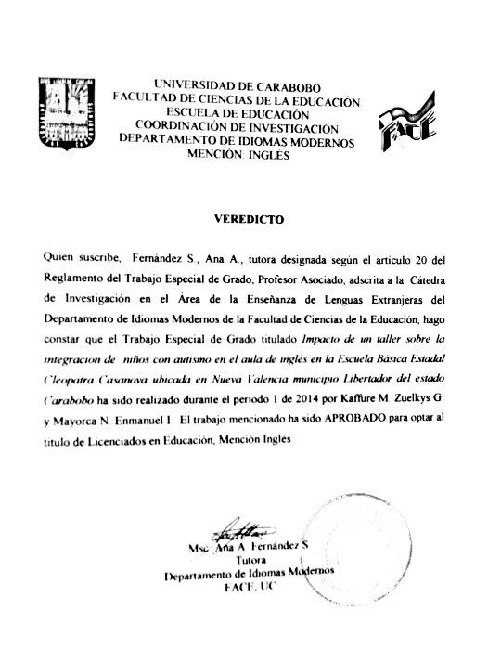

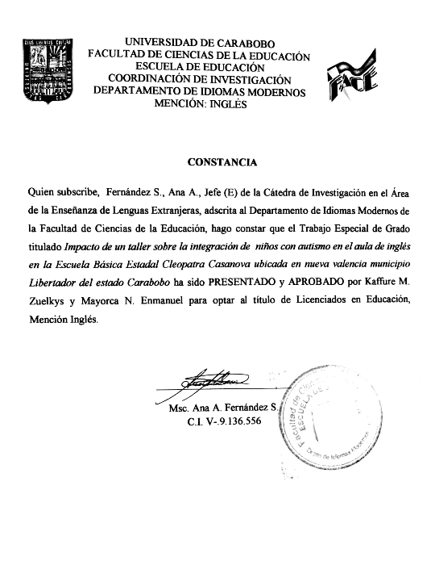
DEDICATORIA
A Dios, por darnos vida, salud, familia y amigos que para nosotros son lo más importante.
A nuestros padres por siempre apoyarnos en todo el transcurso de la carrera.
A nuestros seres queridos que en todo momento estuvieron pendientes y con su granito de arena nos ayudaron en esta investigación.
A todos los profesores que creyeron en nosotros y nos guiaron en toda la carrera.

AGRADECIMIENTOS

A Dios y a la Virgen quienes a nuestro lado han sido nuestros principales cómplices en cada meta para culminar esta etapa de estudio

A nuestros padres quienes han estado en todo momento con una ayuda y apoyo incondicional.

A la profesora María Adelina Ledezma quien con su gran conocimiento nos orientó para realizar este Trabajo Especial de Grado.

A los profesores del Departamento de Idiomas Modernos por compartir su gran conocimiento y haber formado en nosotros docentes integrales.
A todos nuestros amigos quienes con su granito de arena nos ayudaron a realizar este trabajo de investigación.

ÍNDICE GENERAL

ÍNDICE
Pág.
RESUMEN……………………………………………………………..……..……. ii
VEREDICTO............................................................................................................. iii
CONSTANCIA.......................................................................................................... iv
DEDICATORIA……………………………………………………………...…….. v
AGRADECIMIENTOS………………………………………………………….. ...vi
INTRODUCCIÓN.……………………….……………………………………….. ix
CAPÍTULO I. EL PROBLEMA
  - Planteamiento del problema…………………….……………………………….10
1.2 Objetivos……………………………………….……………………… …….…17
1.2.1 Objetivo general………………………………………………………........17
1.2.2 Objetivos específicos…………………………………………………….…17
1.3 Justificación……..…………………………………………………………….…17
CAPÍTULO II. BASES TEÓRICAS
2.1 Antecedentes de la investigación…………………………………………..........21
2.2 Bases teóricas…..…………..…………………………………………………....27
Teoría del aprendizaje social de Bandura……………..………………………….....27
2.2.1 La enseñanza de inglés…………………………………….……………...29
2.2.2 Integración escolar……………………………………………………..30
2.2.3 Adaptaciones curriculares…………………………………………..…30
2.2.4 Desempeño docente………………….……… ………...........................31
2.2.5 Necesidades Educativas Especiales……………………………………..31
2.2.6 Autismo…………….....……….…………………… ……......................33
2.2.7 Síndrome de Asperger …………………………………………………..34
2.2.8 Plan de acción………………………………………………………...…35
2.2.9 Taller educativo………………………………………………………….36
2.3 Bases legales……………………………………………………………………….36

CAPÍTULO III. MARCO METODOLÓGICO
3.1 Enfoque y tipo de investigación…………………………………………………...42
3.2 Población y muestra………………………………………….…………………....44
3.3 Técnicas e instrumentos de recolección de datos.…………..……….…................44
3.4 Procedimiento…………………………………………………..…………….…...45
Plan de acción…………………………………………………………………………46
CAPITULO IV ANALISIS DE RESULTADOS
Tablas de categorías de registro de entrevista docente………………………………...54
CAPITULO V CONCLUSIONES Y RECOMENDACIONES
Conclusiones……………………………………………………………………….….71
Recomendaciones…………………………………………………………………..….73
Anexos………………………..……………………………………………………….75
Referencias………………………………………………………………..………..….90

INTRODUCCIÓN

Cuando se tiene un estudiante con necesidades especiales en un aula regular se debe conocer la adaptación curricular individualizada que se debe aplicar a ese niño para que el proceso de enseñanza-aprendizaje se desarrolle de una mejor manera y poder culminar la tarea con éxito y así se pueda integrar el estudiante en un aula regular. Además, los docentes especialistas deben poseer información acerca de estudiantes con espectro autista, ya que estos están siendo integrados a las aulas regulares y por lo tanto ellos deben conocer cuáles son las estrategias didácticas y metodológicas que se aplican en este caso.

En la presente investigación, se realizó una evaluación de un plan de acción orientado a la enseñanza a niños autistas, tomando en cuenta que las docentes de la Escuela Básica no poseían conocimiento sobre la enseñanza para estos niños. Por ende, se realizó un taller facilitado por el instituto CAIPA con el apoyo de un especialista de esa institución para facilitar estrategias de enseñanza a niños con las características antes mencionadas.

Este trabajo está estructurado en cinco capítulos, en cada uno se exponen las fases de la investigación. El capítulo I abarca el planteamiento del problema, los objetivos de la investigación, justificación y delimitación de la misma. El capítulo II trata del marco teórico donde se mencionan diversos autores con antecedentes que sustentan el estudio, a su vez, se desglosan las bases teóricas y las bases legales.
Luego, se aborda el marco metodológico, el cual comprende el tipo de investigación, la población y muestra estudiada, así como las técnicas e instrumentos utilizados para la recolección de la información y el plan de acción necesario para el desarrollo de la investigación.
En el capítulo IV se ilustran los resultados obtenidos por los investigadores, contiene el diagnóstico que sustentó la propuesta y comprende el análisis de dichos resultados luego de la aplicación del instrumento. Por último, en el capítulo V se exponen las conclusiones y recomendaciones que contienen las opiniones de los investigadores luego de haber finalizado el proceso investigativo, así como también se incluye las referencias bibliográficas.

CAPITULO I
EL PROBLEMA
  - Planteamiento del problema
Desde la resolución Nº 2005 aprobada en el año 1996 en la Republica Bolivariana de Venezuela por el Ministerio de Educación, Cultura y Deporte se han venido integrando a niños con necesidades especiales dentro del aula regular en los diferentes niveles y modalidades del sistema educativo. Estos niños, contaran con los servicios de apoyo internos y externos requeridos para la integración escolar. La intención de esta resolución es formar integralmente a estos niños de forma continua, sistemática y progresiva. Dicha integración se realiza en niños con necesidades especiales. Según Garrido y Santana, existe una Necesidad Educativa Especial (NEE) cuando una deficiencia ya sea física, intelectual, emocional, social o combinación de éstas, afecta el aprendizaje hasta tal punto que son necesarios algunos o todos los accesos especiales al currículum especial o modificado o a unas condiciones de aprendizaje especialmente adaptadas para que el alumno sea educado adecuada y específicamente. La necesidad puede presentarse en cualquier punto en un continuo que va desde la leve hasta la aguda. Dentro de las necesidades educativas especiales, existe el autismo, el cual es considerado, según la Sociedad Americana de Autismo, como:
La discapacidad severa y crónica del desarrollo que aparece normalmente durante los primeros tres años de vida. Ocurre aproximadamente en uno de cada quinientos nacimientos y es cuatro veces más común en niños que en niñas. Se encuentra en todo tipo de razas, etnias y clases sociales en todo el mundo. (…) Cualquier combinación de los sentidos y su respuesta están afectados: visión, oído, tacto, dolor, equilibrio, olfato, gusto y el modo en que el niño maneja su cuerpo. El habla, y el lenguaje no aparecen o retrasan su aparición a pesar de que existan capacidades intelectuales evidentes. Relación anormal con personas, sujetos o acontecimientos.

A su vez, según Gasteiz (2002), el espectro autista se incluye el síndrome de Asperger. Dicho síndrome lleva el nombre del psiquiatra austriaco Hans Asperger quien lo descubrió en los años 40 y está considerado generalmente como una forma de autismo. Las personas con Síndrome de Asperger tienen problemas en la interacción social, en la comunicación y carecen de flexibilidad de pensamiento, pueden tener una imaginación pobre, intereses muy intensos o limitados y mucho apego a las rutinas. Dicho esto, se debe subrayar el hecho de que existe una gran variedad tanto en la gravedad de las dificultades que se pueden experimentar como en la forma en que éstas se presentan. También se debe recordar que cada individuo con síndrome de Asperger tiene una personalidad única moldeada por experiencias vitales individuales (como el resto de las personas).
El síndrome de Asperger según Winter (2003) es el resultado de un problema orgánico y no de la educación que se ha recibido a diferencia de las personas con autismo, las que padecen síndrome de Asperger tienen menos problemas con el desarrollo del lenguaje y son menos propensas a tener dificultades adicionales de aprendizaje.

Para Gasteiz (2002), puede parecer que algunos niños con síndrome de Asperger prefieran estar solos a estar en compañía. Es posible que tengan una gran conciencia de su espacio personal y se muestren incómodos si alguien se acerca demasiado. Muchos se esfuerzan enormemente por ser sociables pero cuando se aproximan a los demás lo hacen con torpeza. Puede que no miren a la persona a la que se acercan o que emitan señales equivocadas por error. Para el autor antes mencionado, los niños con dicho síndrome suelen compensar estas dificultades comportándose de forma excesivamente formal; de esta manera esto puede generar conflictos en el proceso enseñanza – aprendizaje debido a que su forma de percibir el mundo es distinta. En cuanto a la comunicación, los niños con síndrome de Asperger no comprenden bien los mecanismos de dicho proceso a pesar de tener un buen desarrollo gramatical y de vocabulario. Puede que hablen con voz monótona, con escaso control sobre el volumen y la entonación. Por último, presentan inflexibilidad de pensamiento, cuando aprenden juegos suelen volverse bastantes repetitivos y poseen una aversión hacia el cambio, prefiriendo cosas que se repiten y desarrollando rutinas y rituales,
De acuerdo a la Publicación de National Dissemination Center For Children With Disabilities (NICHCY) (2010), los alumnos con Síndrome de Asperger o autismo de alto funcionamiento tienen un nivel de inteligencia normal o superior a la media, incluyendo conducta adaptativa, diferente a la que se presenta en la interacción social.

Sin embargo, los niños que presentan este síndrome tienden a presentar dificultades mayormente en el ámbito comunicacional, impidiendo hasta cierto punto dicha interacción social entre ellos y el resto de los individuos.
En la actualidad existe un importante número de niños con dificultades para el aprendizaje y condiciones especiales que habitan en la República Bolivariana de Venezuela y gracias a diversas luchas dirigidas desde todos los sectores, se ha logrado la puesta en marcha de proyectos y leyes que contribuyen con su integración a la sociedad siendo su educación el paso más importante para alcanzar esta meta.
La realidad venezolana en estos momentos es que los docentes de inglés poseen muy poco conocimiento acerca de cómo aprenden estos niños, como futuros docentes en el área del Inglés se deben saber enfrentar situaciones con respecto a la enseñanza del Inglés como lengua extranjera a niños con síndrome de Asperger, de lo contrario, el docente se encontraría limitado a la hora de saber cómo transmitir el conocimiento a niños que presentan dicho síndrome. Muchas estrategias metodológicas y actividades comunicativas son utilizadas por los profesores de inglés para estimular el aprendizaje y la destreza del habla de la lengua extranjera en sus alumnos, pero éstas quedan sin mucha eficacia a la hora de aplicarlas a los niños Asperger, dejando al profesor en desventaja para promover un proceso acorde con lo establecido.
Sin embargo, según el Ministerio del Poder Popular para la Educación en varias instituciones del país en virtud a lineamientos emanados en el marco de la transformación de la educación especial, se procura la integración de los niños con alguna diversidad funcional entre ésta, el gran espectro autista, en las escuelas convencionales pero no se les proporcionan las herramientas necesarias a los docentes ni de aula ni especialistas para enfrentar este nuevo reto.
Aun cuando en las escuelas estadales se creó un programa de idiomas llamado syllabus, el cual se imparte a los niños de 1ero a 6to grado y cuyo objetivo es desarrollar competencias en las cuatro destrezas básicas del lenguaje (comprensión auditiva, comprensión lectora, expresión oral y expresión escrita) mediante clases interactivas y lúdicas, dicho programa no posee una adaptación para enfrentar casos de niños con diversidad funcional.
Según Ramos (2013), al tener en el aula a un niño con síndrome de asperger el profesor necesitara ser consciente de las diferencias que eso le crea respecto al resto de compañeros para buscar las medidas pertinentes y así dar respuesta a las necesidades del alumno con el fin de lograr una enseñanza inclusiva e integradora.
En el Estado Carabobo específicamente en el Municipio Libertador, se integraron a dos niños con NEE, uno de ellos cursa el 5to grado y el otro cursa el 2do grado en la Escuela Básica Estatal Cleopatra Casanova. El niño de la tarde presenta tiene el síndrome de Asperger, además posee un compromiso del lenguaje y a pesar de que reconoce los colores y los miembros de la familia tiene un nivel bajo del idioma inglés.
Con respecto al niño del turno de la mañana es estudiante de 2do grado y fue diagnosticado con autismo moderado recientemente en la Fundación Carabobeña FUNCANA, según un informe de esta fundación el niño se muestra intranquilo, poco colaborador, aunque participativo, ansioso, con disposición para iniciar actividades, pero las actividades de largo tiempo le generan estrés, frustración y aburrimiento. Por otra parte en ocasiones reacciona de manera compulsiva y expresa intereses repetitivos. En la asignatura de inglés, el niño de la mañana tiende a perder la motivación fácilmente y no posee tanto conocimiento debido al grado que cursa, es por ello que se realizo una entrevista a cada docente de inglés en la cual expresaron su deseo de recibir mayor información acerca de la integración de los niños autistas al aula de inglés.
La docente de inglés del turno de la tarde no es graduada, y además en la carrera de Educación Mención Inglés no existen asignaturas donde se le brinden herramientas para integrar a niños con esas características. Las docentes especialistas a través de una entrevista semiestructurada informaron que nunca habían atendido a un niño con este síndrome, lo que por consecuencia también influye en el aprendizaje del niño. Además, la especialista resaltó que su dificultad radica en el lenguaje, pues también presenta cierto compromiso en el habla y que realiza las actividades escritas donde demuestra conocimiento aunque no pronuncie correctamente. Por último, comentó que ella como docente no ha recibido algún tipo de formación para abordar casos relacionados con el espectro autista.
En consecuencia la propuesta de este estudio está orientada a ofrecer mediante otra institución (CAIPA) un taller sobre la integración de niños con autismo y de esta manera contribuir a un mejor desempeño de las docentes, es por ello que se plantean las siguientes interrogantes: ¿Qué herramientas debería utilizar las docentes de inglés para integrar a niños autistas en un aula regular? Tomando en cuenta, ¿Cuál es el impacto de un taller sobre la integración de niños autistas en el aula de inglés?
Objetivo General
Evaluar un taller sobre la integración de niños con autismo en el aula de inglés en la escuela básica estadal Cleopatra Casanova ubicada en nueva valencia municipio libertador del estado Carabobo
Objetivos Específicos
Diagnosticar la necesidad de un taller educativo orientado a las docentes de inglés en la enseñanza a niños autistas
Diseñar un plan de acción para llevar a cabo el taller educativo
Aplicar el taller educativo a través del centro CAIPA para mejorar el desempeño docente de las especialistas de inglés
  - Justificación
En la actualidad la educación a nivel mundial ha traído cambios y transformaciones, por lo tanto cada docente en el desempeño de sus funciones adapta conductas que le son propias en diferentes situaciones lo que le da una característica muy particular.
Diez (2010) comenta que en el pasado, el inglés no ocupaba un espacio relevante en el individuo. Hoy en día, la realidad es otra. Por lo tanto debemos partir por la necesidad del aprendizaje de una L2. Es por eso que en las escuelas estadales existe un programa de idiomas que ofrece a los niños de educación básica un primer contacto con el inglés. Es por ello que la línea de investigación a la que está adscrita este estudio es la Enseñanza de Lenguas Extranjeras (ELE), con la modalidad de investigación: Métodos, Técnicas y Estrategias en la ELE, la cual apoyará la enseñanza-aprendizaje del inglés como lengua extranjera en diversos aspectos. Este estudio se justifica desde tres aspectos a saber: teórico, práctico y metodológico.
En el aspecto teórico contribuye principalmente a la instrucción dada por Jerome Bruner (2000) quien subraya el papel del profesor en los procesos de enseñanza y aprendizaje. Adicionalmente la teoría de la motivación, en la cual el individuo se esfuerza por alcanzar sus metas condicionada por la capacidad de su propio esfuerzo para satisfacer algunas de sus necesidades.
En el aspecto práctico esta investigación puede beneficiar a la institución ya que por medio de este trabajo se puede mejorar la manera en que el docente aborde la enseñanza a niños con Necesidades Educativas Especiales ya que la mayoría de los docentes egresados no poseen herramientas suficientes para enseñar a niños con NEE, a menos que hayan sido formados en instituciones especializadas en abordar exclusivamente a niños con esta característica.
La presente investigación brindará aportes que se deben emplear al momento de enseñar una segunda lengua a niños con dicha característica para que pueda aprender, como futuros docentes del idioma inglés nos urge saber el desempeño que debe tener un docente para enseñar niños con este espectro, para poder así enfrentar satisfactoriamente una situación como esa, debido a que como anteriormente fue mencionado, en Venezuela están incorporando en el sistema educativo regular a los niños autistas o con otras condiciones, lo que da relevancia a este estudio ya que se deben tener docentes informados y actualizados al respecto para no caer en improvisaciones.
Esta investigación aportará una valiosa información acerca de lo que está sucediendo actualmente en las escuelas del estado Carabobo. A nivel práctico se verá reflejado como el docente se maneja en este nuevo contexto, el cual lo impulsa a demostrar no solo sus habilidades y destrezas como profesional sino también su creatividad. A nivel metodológico se expondrán los dos métodos de enseñanza más efectivos para los niños con síndrome de asperger lo cual servirá de guía para realizar futuras investigaciones de mayor extensión. En cuanto al aporte teórico de dicho estudio a la línea de investigación, se puede decir que servirá como antecedente para seguir indagando en este tipo de casos a través de otras investigaciones y ayudará al docente del área inglés a tener cierto conocimiento de cómo abordar de la mejor manera niños con asperger que se encuentren en el salón de clase.
La Escuela Básica Estatal Cleopatra Casanova, ubicada en Nueva Valencia del Municipio Libertador, no posee recursos o estrategias que puedan ser usadas por el docente de inglés en el momento de dar su clase en un aula donde se encuentra un niño asperger, esto determinado por las observaciones realizadas en dicho centro educativo donde las docentes no realizan una actividad o planificación diferente para este niño. Por ende existe la necesidad de ahondar en el tema y brindar conocimientos sobre enseñarle esta lengua extranjera a este niño, así como aplicar las estrategias efectivas para este caso. Adicionalmente esta investigación para dicha institución sería de gran ayuda y brindaría aportes que mejoren el servicio educativo que ofrecen a niños que presentan dicho síndrome, no solo en esa institución, sino todas las instituciones convencionales que presenten un caso similar.
Es por ello que a través de este estudio se evaluará un plan de acción orientado a mejorar el desempeño docente en la enseñanza de niños autistas, ofreciendo al docente del área de inglés una herramienta para motivar el desarrollo de las competencias lingüísticas requeridas para la adquisición de una segunda lengua a niños con estas características.

CAPITULO II
MARCO TEÓRICO
En el presente capitulo se desarrollan los antecedentes donde se exponen trabajos elaborados por diversos autores relacionados con la problemática que es abordada en este estudio. Está dividido en: antecedentes, bases teóricas y bases legales.
2.1 Antecedentes:
En este apartado se presentan estudios organizados en investigaciones nacionales acuerdo a la relevancia que tienen para este estudio.
La investigación realizada por Inojosa (2004), cuyo propósito fundamental fue la de evaluar el desempeño del docente de aula integrada que funciona en las Escuelas Básicas del Sector Escolar Nº 2 de Tinaquillo, Estado Cojedes, tuvo como fin brindar alternativas que permitan optimizar la práctica educativa y la del proceso de enseñanza - aprendizaje de estos docentes. El estudio corresponde al diseño no experimental en la modalidad de campo, apoyada en una investigación de tipo descriptiva. Para la recolección de datos se procedió a elaborar un formato de cuestionarios previamente estructurado por 29 itemes, con un nivel de confiabilidad de 0,90 realizado a través del coeficiente de Alfa de Crombach, conformado con las alternativas nunca, casi nunca, casi siempre y siempre, , el cual se aplicó a 22 docentes de aula integrada y 60 de aula regular, lo que permitió obtener los siguientes resultados: la mayoría de los docentes de aula integrada presentan debilidades en el desempeño de sus funciones, específicamente en los procesos de planificación y evaluación de los alumnos con dificultades de aprendizaje; también se observó debilidades en el trabajo conjunto entre los profesionales de aula regular e integrada.
Esta investigación se relaciona con este trabajo ya que se busca aportar mejoras al desempeño docente a través de la evaluación, a su vez es pertinente debido a que se trata de un docente que se encuentra en el aula integrada donde se deberían tener mayores conocimientos en cuanto a la enseñanza a niños con necesidades educativas especiales NEE en donde se ubica el autismo y el síndrome de asperger.
La investigación realizada por Dyletto (2010), tuvo como objetivo general proponer un taller educativo de comunicación con pacientes que presentan discapacidad auditiva para estudiantes del 8vo semestre de la Escuela de Enfermería, Facultad de Medicina, UCV, por sus características es un estudio de tipo descriptiva. Para la obtención de datos se empleó la técnica de la encuesta, con un cuestionario de tipo escrito que fue aplicado a una población de 25 estudiantes del 8vo semestre de enfermería de la UCV, el instrumento fue sometido a confiabilidad por el coeficiente alfa cronbach arrojando un resultado de 0,8. El taller tuvo tres unidades, las cuales fueron 1.-Estudiar el lenguaje de señas, 2.- Estudiar el lenguaje bimodal y 3.- Estudiar la lectura de labios. Los datos recolectados reflejaron porcentajes que permitieron concluir que es notoria necesidad de facilitar a los estudiantes información sobre comunicación con pacientes que presentan discapacidad auditiva ante la existencia de una barrera comunicacional que impide brindar un cuidado de calidad y una atención optima a estos pacientes, de igual forma se recomendó la aplicación de la propuesta del presente estudio y el desarrollo de investigaciones similares en diferentes carreras y diferentes discapacidades.
Este estudio parte de la necesidad de conocer la manera de cómo comunicarse con personas con discapacidad auditiva, ya que de acuerdo a la resolución Nro 2005 planteada en el año 1996 establece no solo integración de niños autistas al regular, sino también a niños con discapacidad auditiva. Adicionalmente, Dyletto propuso un taller educativo dirigido a estudiantes del 8vo semestre de enfermería para lograr una comunicación efectiva y motivar a los estudiantes a incrementar sus conocimientos en el área de comunicación con los pacientes, específicamente con aquellos que presentan discapacidad auditiva. Así mismo, esta investigación desea mejorar el desempeño del docente de inglés en la enseñanza a niños autistas en un aula regular, a través de un plan de acción , el cual involucra un taller educativo.
La investigación realizada por Flores (2008), tuvo como objetivo general analizar la Función Orientadora del Docente para la Atención de las Necesidades educativas Especiales en el Liceo Bolivariano “Virginia Gil de Hermoso” ubicado en Coro estado Falcón. Teóricamente se fundamentó en los aportes de Rogers (1974) y Vigotsky (1979). La metodología se basó en una investigación aplicada, descriptiva con un diseño de campo y transaccional. La población estuvo constituida por treinta y cinco Docentes del Liceo Bolivariano “Virginia Gil de Hermoso” ubicado en Coro estado Falcón. La muestra fue probabilística siendo igual a 35 docentes. Para la recolección de los datos se utilizó como técnica la encuesta y como instrumento un cuestionario. La validez del contenido se estableció a través del juicio de expertos. Y la confiabilidad del cuestionario fue de 0,956. Se concluyó que al analizar la Función Orientadora del Docente, para la atención de las Necesidades Educativas Especiales ésta se valoró como Regular, debido a que el docente pocas veces los docentes toman en cuenta las necesidades e intereses de los alumnos con Necesidades Educativas Especiales para orientar conductas positivas hacia el estudio, o crean condiciones para incentivar actitudes en el alumno de confianza. No obstante, le muestran afecto a los educandos, son tolerantes, y proporcionan confianza de tal manera que perciben ser aceptados y comprendidos. La mayoría de los docentes manifestaron no estar capacitados para integrar de manera acertada a los niños con N.E.E. al aula regular, ya que los docentes desconocen lo referente a la educación especial, no evalúan el desarrollo evolutivo de los niños con los instrumentos adecuados y poseen poco dominio de las áreas y niveles de desarrollo de acuerdo a la necesidad. Por lo que entre otras cosas se recomendó promover cursos de actualización para los docentes en el área de educación especial y Orientación educativa.
De acuerdo a Zamora (2007), su trabajo de investigación utilizó como muestra un grupo de docentes especialistas en el área de dificultades de aprendizaje para determinar la capacidad de estos en la integración de alumnos diagnosticados con síndrome de Asperger a la escuela básica basándose en el análisis cualitativo de encuestas aplicadas, las cuales comprobaron el escaso conocimiento de los docentes en torno al tema lo cual imposibilita su capacidad de participar adecuadamente en el proceso de integración escolar de estos alumnos. Luego de esto, se elaboró un plan de acción para tratar de solventar el problema, a través de la preparación de una guía educativa la cual contenía información recaudada por el investigador acerca del autismo. Este estudio tuvo como resultados que se logró determinar que los docentes especialistas que participaron en la investigación, no poseen los conocimientos suficientes sobre el síndrome de Asperger, demostrándose en la mayoría de los casos un desconocimiento total sobre el tema en cuestión, ya que algunos de los respondientes tienen confusión entre el síndrome de Asperger y otras alteraciones del desarrollo.
En cuanto a la investigación de Zamora, se observó que a pesar de que su muestra fue con docentes especialistas en el área de dificultades de aprendizaje, estos docentes no poseían los requerimientos apropiados para enseñar a niños con síndrome de asperger, se puede considerar que así como los especialistas mencionados anteriormente también existen especialistas en otras áreas en los cuales se podría encontrar la misma característica. Por lo tanto, es relevante conocer por medio de otras investigaciones si dicha situación ocurre no solo en instituciones psico-educativas sino que sucede o puede suceder en otros ámbitos.
El estudio realizado por Martínez (2011), tuvo como objetivo, aplicar un plan de acción orientado al docente sobre estrategias de evaluación del inglés instrumental para el mejoramiento del rendimiento académico en el Liceo Bolivariano “Alto Barinas norte”. Del Municipio Barinas, estado Barinas, en virtud de la necesidad detectada al aplicar un diagnóstico. Por tanto, el estudio se enmarco dentro del enfoque cualitativo con nivel descriptivo y estudio de campo en la metodología de investigación acción: diagnostico, planificación, ejecución y evaluación. Los informantes claves del estudio estuvieron constituidos por dos (02) profesores y tres (03) estudiantes. A estos sujetos de estudio se les aplico una guía de entrevista como técnica e instrumento. Ambas se diseñaron usando opciones de repuestas abiertas con validez interna y fiabilidad en función de los propósitos y objetos de estudio. Los datos fueron objeto de análisis mediante triangulación de las fuentes, determinando las debilidades que tienen los docentes acerca de estrategias para la evaluación cualitativa del inglés instrumental, por lo que se diseñó y aplico un plan de acción en , el cual se hicieron una series de jornadas de sensibilización y de realimentación sobre técnicas e instrumentos apropiados en este sentido. La ejecución del mismo se llevó a efecto cumpliendo con las actividades previstas para el logro de objetivos previstos, obteniendo experiencias significativas para los participantes quienes adquirieron conocimientos, habilidades y destrezas en la aplicación de técnicas o procedimientos e instrumentos de evaluación cualitativa de los aprendizajes
Por último, Izquierdo (2010) presenta un trabajo de campo que tuvo como objetivo evaluar la eficacia de las estrategias que aplica un grupo de docentes para integrar niños con NEE preescolares al aula regular, se crearon como instrumentos para la recolección de datos: listas de cotejo y entrevistas abiertas, los sujetos de estudio fueron dos maestras de preescolar, se tomaron 4 áreas de desarrollo como dimensiones para crear los instrumentos, y luego de analizar los resultados la investigadora señaló que, estrategias usadas por las docentes fueron en su mayoría efectivas. Izquierdo concluyó que la integración produce efectos positivos pero que debe ser aplicado por personar expertas que dominen y conozcan el proceso, dicho proceso necesita la participación activa de todos los entes que hacen vida en el proceso educativo.
En este caso Izquierdo quiso medir las estrategias que aplica un grupo de docentes para integrar a niños con necesidades especiales en un aula regular, como se puede apreciar la investigación indaga en esas estrategias que el docente debe poseer para que el proceso de integración de niños con NEE se desarrolle de la mejor manera, al igual que esta investigación la cual busca conocer a través de las entrevistas y el taller las estrategias adecuadas aplicables al un niño con NEE integrado en un aula regular.
2.2 Bases teóricas
Teoría del aprendizaje social de Bandura, (1971)
Esta teoría indica que las pautas de comportamiento pueden aprenderse por propia experiencia (aprendizaje directo) y mediante la observación de las conductas de otras personas (aprendizaje vicario). Esta teoría considera que la conducta de otras personas tiene una gran influencia en el aprendizaje, en la formación de constructos y en la propia conducta. Este último tipo de aprendizaje es el más habitual. La conducta de cierta complejidad sólo pueden aprenderse mediante el ejemplo o la influencia de los modelos, por tal la introducción de los modelos de comportamientos adecuados simplifica el aprendizaje, se trata entonces de poner en contacto al individuo con el modelo válido y apropiado para que los imite o se sienta modelados por ellos. (Citado en Medina, Dorka y alvarez, 2012)
Cuando en la escuela el docente representa un modelo de participación, consenso y tolerancia para sus alumnos, la integración escolar se ve favorecida y será de gran influencia en la facilitación de los aprendizajes; por el contrario un docente autoritario, jerarquizado, que no propicie la participación ni el consenso, la integración escolar se ve obstaculizada. En la integración de los niños con autismo y síndrome de asperger es necesario que el docente plantee un ambiente participativo y tolerante, ya que estos niños por tener unas características y conductas específicas las cuales se plantean más adelante, necesitan de un apoyo y un modelo a seguir que respete y valore sus derechos de manera que él pueda evidenciar y así seguir el modelo de tolerancia y respeto tanto propio como por los demás. En la medida que el niño se sienta cómodo y en ambientes de tranquilidad, esto lo llevará a bajar sus niveles de inseguridad y se sentirán motivados a participar en clase. (Citado en Medina, Dorka y Álvarez, 2012)

2.2.1 La enseñanza de inglés
La enseñanza del inglés como lengua extranjera comprende un proceso en el cual se desarrolla diversas destrezas para el correcto manejo de la lengua, dichas destrezas son escuchar, hablar, leer y escribir. Es importante que para la enseñanza del idioma sea completa, los docentes desarrollen las cuatro destrezas, para que el estudiante adquiera la lengua de manera efectiva.
Debido a que la enseñanza se encuentra inmersa en un contexto social, en el caso del contexto Venezolano ésta no está desvinculada con la situación actual, la cual busca incluir a las personas con diversidad funcional en aulas regulares, y en todos los niveles de la educación sin exclusión alguna dado al grado de exigencia que esto implica el docente de inglés se podría encontrar con dificultades al momento de ensenar a personas con algún tipo de necesidades educativas. Dado que, basándose en el perfil del egresado de la licenciatura en Educación mención Inglés, éste no tiene preparación para asumir el rol de ensenar a personas con necesidades educativas especiales. Es por ello, que surge la necesidad de realizar el presente trabajo de investigación para evaluar un plan de acción que mejore el desempeño del docente de Inglés, y de esta manera brindarles una educación de calidad con una integración completa.
2.2.3 Integración escolar
La integración escolar representa la estrategia más importante para lograr que las personas con necesidades educativas especiales puedan convivir y aprender en la diversidad en las diferentes etapas de desarrollo. La integración escolar es concebida como “un proceso consistente en responder a la diversidad de necesidades de todos los alumnos y satisfacerlas mediante una mayor participación en el aprendizaje, las culturas y comunidades, así como en reducir la exclusión dentro de la educación y a partir de ella” 13. Este proceso implica cambios y modificaciones en lo que respecta a contenidos, métodos, estructuras y estrategias que utiliza la escuela regular, buscando un enfoque común que abarque a todos los niños y niñas de la edad apropiada, con el objetivo de aportar respuestas pertinentes a toda la gama de necesidades educativas en contextos pedagógicos escolares y extraescolares. Por tales motivos, la integración escolar no es un fin en sí misma, sino que es un medio que permite formar parte de una estrategia más amplia, cuya meta sea alcanzar una educación de calidad, integral e integradora para todos y todas. (Lus, 1995).
2.2.4 Adaptaciones curriculares
Según Marchena (2006), teniendo en cuenta las argumentaciones con que hemos iniciado este capítulo y los elementos que posee el currículo –objetivos, contenidos, metodología y evaluación- podemos conceptuar las adaptaciones curriculares como el conjunto de modificaciones que se realizan en los diversos elementos del currículo con la finalidad de dar respuesta a las dificultades de aprendizaje que se presentan en diferentes situaciones, grupos y/o personas.

2.2.4 Desempeño docente
Desempeñarse significa “cumplir con una responsabilidad, hacer aquello que uno no está obligado a hacer”. “Ser hábil, diestro de un trabajo, oficio o profesión” Diccionario Ideológico de la Lengua de España (1998). El desempeño o la forma como se cumple con la responsabilidad en el trabajo, involucran de manera interrelacionada, las actitudes, valores, saberes y habilidades que se encuentran interiorizados en cada persona.
Por lo antes mencionado, el desempeño docente no es más que el cumplimiento de la acción docente, el llevar a cabo cada una de las funciones pautadas para impartir la educación.
2.2.5 Necesidades Educativas Especiales
Este término se emplea para referirnos a los niños (con o sin discapacidad) que presenta un ritmo para aprender muy distinto al del resto de sus compañeros para
acceder a los aprendizajes que se determinan en el currículo que le corresponde por
su edad y necesita, para compensar dichas dificultades, adaptaciones de acceso y/ o
adaptaciones curriculares significativas en varias áreas de ese currículo.
Las necesidades educativas especiales (NEE) aparecen cuando un alumno
presenta un ritmo para aprender muy distinto al de sus compañeros y los recursos
30 disponibles en su escuela son insuficientes para apoyarlo en la adquisición de los
contenidos establecidos en los planes y programas de estudio; por lo tanto requiere
de recursos mayores o diferentes, que pueden ser profesionales, materiales, arquitectónicos y curriculares. En este orden de ideas, Barraza (2006) expone que el término NEE es un constructo teórico pedagógico utilizado para apoyar la atención de niños con dificultades de aprendizaje en un modelo de intervención estrictamente educativo. Su carácter interactivo y relativista representa un avance substancial en el campo epistemológico y en el terreno pedagógico representa la más clara concreción de los ideales de una escuela para todos, devolviendo a la escuela su compromiso con el aprendizaje del alumno. El concepto de NEE no excluye, según Barraza (2006) ni
intenta sustituir y menos negar la terminología clínica de las diferentes
discapacidades. Su objetivo básico es ubicar los fines de la atención de este tipo de
personas en el ámbito educativo. La metodología pedagógica para la atención de los niños con necesidades educativas especiales gira alrededor del concepto de adaptaciones curriculares. La propuesta metodológica de adaptaciones curriculares es clara, coherente y de amplio espectro, pero en nuestro caso se ha constituido en un algoritmo sin sentido ante la falta de un contenido real ocasionado por nuestras limitaciones para recolectar la información pertinente, interpretarla y ofrecer la intervención pedagógica adecuada.
2.2.6 Autismo
El autismo según según la Autism Society of America (2000) citado en Torres (2014), es un trastorno de origen neurobiológico que da lugar a un curso diferente en el desarrollo de las áreas de comunicación verbal y no-verbal, las interacciones sociales y de la flexibilidad de la conducta y de los intereses. Dicho en palabras sencillas, el autismo es un síndrome (conjunto de características), que afectan la capacidad de comunicarse y de relacionarse; además, son personas muy repetitivas tanto en sus intereses como en su comportamiento. Ninguna de estas características por sí sola da lugar al diagnóstico, sino la suma de las tres.
Niveles de autismo
El espectro autista según La Fundación Dominicana del Autismo posee tres niveles, los cuales son:

1er. Nivel Alto de Funcionamiento:
Su forma de relación es inusualmente extraña, orientada a sus necesidades, no hay tantas conductas estereotipadas, sin embargo se presentan actitudes obsesivas. Su juego puede ser funcional y simbólico; posee lenguaje de uso cotidiano y con ideas concretas, con ecolalia, inversión pronominal y fallas en el lenguaje pragmático y espontáneo; logran desarrollar habilidades sociales y académicas. Suelen tener un coeficiente intelectual de 70 o más.
2do. Nivel Medio de Funcionamiento:
Su forma de relación es limitada, no mantiene una interacción espontánea, no logra verdaderos aprendizajes de hábitos. Presenta conductas estereotipadas, como girar objetos repetitivamente; hay lenguaje repetitivo sin sentido, pero llegan a comprender el lenguaje sencillo y concreto. Su juego es básicamente motor y sensorial monótono y perseverante; pueden manipular o usar los objetos de manera peculiar para autoestimularse. Suelen tener un coeficiente intelectual por debajo de 70.

3er. Nivel de Bajo Funcionamiento:
Su interacción es mínima, se mantiene indiferente y aislado, hay un precario desarrollo mental; Presenta conductas estereotipadas, como girar objetos siendo ésta la única actividad, no hay lenguaje y su comprensión es muy limitada. Cursa con un coeficiente intelectual de menos de 50.
2.2.7 Síndrome de Asperger
El síndrome de Asperger es un trastorno neurobiológico que forma parte de un grupo de afecciones denominadas trastornos del espectro autista. La expresión "espectro autista" se refiere a un abanico de trastornos del desarrollo que incluyen tanto el autismo como otros trastornos de características similares.
La expresión "trastornos del espectro" se refiere a que los síntomas de cada uno de ellos pueden aparecer en diferentes combinaciones y en distintos grados de severidad: dos niños con el mismo diagnóstico, a pesar de tener en común ciertos patrones de comportamiento, pueden presentar una amplia gama de habilidades y de capacidades.
Como consecuencia, se suelen utilizan expresiones de carácter general, como "autismo con bajo funcionamiento", "autismo con alto funcionamiento", "tendencias autistas" o "trastorno generalizado del desarrollo" para describir a niños cuyos comportamientos que se sitúan dentro de este espectro. Los niños con síndrome de Asperger comparten muchos síntomas con los que padecen un "autismo de alto funcionamiento".
Los niños son tres a cuatro veces más proclives que las niñas a tener síndrome de Asperger. Puesto que en la actualidad se están detectando casos leves con mayor frecuencia que en el pasado, la incidencia de este síndrome parece estar aumentando. De todos modos, como ocurre con lo demás trastornos del espectro autista, se trata de un síndrome difícil de diagnosticar y de tratar. Kids Health, (1995).
2.2.8 Plan de acción
De acuerdo a Kroeger (1989), “es una presentación resumida de las tareas que deben realizarse por ciertas personas, en un plazo de tiempo específicos, utilizando un monto de recursos asignados con el fin de lograr un objetivo dado.”
2.2.9 Taller educativo
La palabra taller en el ámbito coloquial, se refiere a un lugar destinado a construir y reparar determinados objetos, sin embargo, existe en el área pedagógica una forma de enseñar y aprender, denominado taller. Un taller educativo es un método de enseñanza-aprendizaje en el que se integran los aspectos teóricos y prácticos de lo que se enseña. Aylwin, N y Gussi (1980), J definen el taller como “una nueva forma pedagógica que pretende lograr la integración de teoría y práctica a través de una instancia que 31 llegue al alumno con su futuro campo de acción y lo haga empezar a conocer su realidad objetiva” también conciben el taller como un “equipo de trabajo”. (p. 5)

2.3 Bases Legales
La Constitución de la República Bolivariana de Venezuela señala lo siguiente:
Artículo 102: La educación es un derecho humano y un deber social fundamental, es democrática, gratuita y obligatoria. El Estado la asumirá como función indeclinable y de máximo interés en todos sus niveles y modalidades, y como instrumento de conocimiento científico, humanístico y tecnológico al servicio de la sociedad. La educación es un servicio público y está fundamentada en el respeto a todas las corrientes del pensamiento, con la finalidad de desarrollar el potencial creativo de cada ser humano y el pleno ejercicio de su personalidad en una sociedad democrática basada en la valoración ética del trabajo y en la participación activa, consciente y solidaria en los procesos de transformación social consustanciados con los valores de la identidad nacional, y con una visión latinoamericana y universal. El Estado, con la participación de las familias y la sociedad, promoverá el proceso de educación ciudadana de acuerdo con los principios contenidos de esta Constitución y en la ley.
De la misma forma, el artículo 103 señala:
Toda persona tiene derecho a una educación integral, de calidad, permanente, en igualdad de condiciones y oportunidades, sin más limitaciones que las derivadas de sus aptitudes, vocación y aspiraciones. La educación es obligatoria en todos sus niveles, desde la maternal hasta el nivel medio diversificado. La impartida en las instituciones del Estado es gratuita hasta el pregrado universitario. A tal fin, el Estado realizará una inversión prioritaria, de conformidad con las recomendaciones de la Organización de las Naciones Unidas. El Estado creará y sostendrá instituciones y servicios suficientemente dotados para asegurar el acceso, permanencia y culminación en el sistema educativo. La ley garantizará igual atención a las personas con necesidades especiales o con discapacidad y a quienes se encuentren privados de su libertad o carezcan de condiciones básicas para su incorporación y permanencia en el sistema educativo.
Las contribuciones de los particulares a proyectos y programas educativos públicos a nivel medio y universitario serán reconocidas como desgravámenes al impuesto sobre la renta según la ley respectiva.
En éste artículo de la Constitución Bolivariana de Venezuela, se ve reflejada la atención a las personas con necesidades especiales de la misma manera cómo lo es para el sistema educativo convencional. Entre sus primeras líneas señala la importancia de la igualdad de condiciones a la hora de impartir educación así como condena cualquier tipo de limitación de cualquier índole. Una vez más, pues, apoyada bajo las leyes venezolanas, la presente investigación pretende enfocar su estudio en la forma de hacer posible esa educación integral y la permanencia de aquellas personas con autismo dentro del sistema educativo, especialmente partiendo de la enseñanza de una lengua extranjera.
Por último, en el artículo 81 está establecido que:
Toda persona con discapacidad o necesidades especiales tiene derecho al ejercicio pleno y autónomo de sus capacidades y a su integración familiar y comunitaria. El Estado, con participación solidaria de las familias y la sociedad, les garantizará el respeto a su dignidad humana, la equiparación de oportunidades, condiciones laborales satisfactorias, y promoverá su formación, capacitación y acceso al empleo acorde con sus condiciones, de conformidad con la ley. Se les reconoce a las personas sordas el derecho a expresarse y comunicarse a través de la lengua de señas venezolanas.
Nuevamente, la Carta Magna venezolana señala el derecho pleno que posee cualquier persona con discapacidad o necesidad especial, de recibir una educación integral y al desarrollo pleno de sus capacidades, brindándoles todas las herramientas necesarias para el alcance de las mismas. De igual forma, resalta el acceso al empleo, la capacitación y la formación acorde con sus condiciones. Es decir, las leyes apoyan una enseñanza global y completa a personas con algún tipo de necesidad física o intelectual, y entre esa enseñanza global se puede ver incluida la de la lengua extranjera como herramienta útil para su máximo desempeño en un ambiente convencional. Es por ello pues que en el presente estudio, tomando como base las leyes antes expuestas, se pretende mostrar esa gran necesidad de impartir una enseñanza, en este caso del idioma inglés, acorde con las necesidades de este tipo de personas, especialmente aquellos que han sido diagnosticados como niños con síndrome de asperger.
Por otra parte, la Ley Orgánica de Educación en sus artículos 32 y 33, la Política de Educación Especial y otros entes legales, señalan de igual forma que niños con necesidades especiales (entre ellos los niños con síndrome de asperger) deben ser incluidos en el Sistema de educación regular y por ende ser instruidos según lo estipulado en el Curriculum de Educación en donde señala la enseñanza del Inglés con fines comunicativos. Cabe destacar que la enseñanza del inglés como lengua extranjera en Venezuela debe ser, según el programa del Ministerio de Educación, comunicativa y que promueva el inglés para el aprovechamiento tecnológico. El inglés es una asignatura establecida dentro del programa de educación para escuelas nacionales; es decir, que la inclusión de un niño diagnosticado asperger en una escuela convencional, implica la necesidad de impartir el mismo conocimiento de ésta lengua extranjera a individuos con ese perfil.
Por otra parte, la Ley Orgánica de Protección del Niño, Niña y Adolescente (LOPNNA) en el artículo 61. Que expresa lo siguiente:
Educación de Niños y Adolescentes con Necesidades Especiales. El Estado debe garantizar modalidades, regímenes, planes y programas de educación específicos para los niños y adolescentes con necesidades especiales. Asimismo, debe asegurar, con la actividad participación de la sociedad, el disfrute efectivo y pleno del derecho a la educación y el acceso a los servicios de educación dónde estos niños y adolescentes. El Estado debe asegurar recursos financieros suficientes que permitan cumplir esta obligación.
En consonancia con el artículo en mismo asienta que el Estado debe garantizar los niños, niñas y adolescentes con necesidades especiales el disfrute efectivo y pleno del derecho a la educación, así como programas de educación específicos, de acuerdo a sus necesidades. Y establecido en la Ley Orgánica De Educación en el artículo 6 literal C:
El acceso Sistema Educativo a las personas con necesidades educativas o con discapacidad, mediante la creación de condiciones y oportunidades. Así como, de las personas que se encuentren privados y privadas de libertad y de quienes se encuentren en el Sistema Penal de Responsabilidad de Adolescentes.
Esta ley el Estado asegura estas condiciones y permite la integración de estos niños a aulas convencionales para fomentar su desarrollo continuo interactuando con la sociedad.
Todos estos artículos y reglamentos garantizan la atención de las personas con necesidades educativas especiales desde una perspectiva humanística, sin ningún tipo de discriminación, pues también son ciudadanos venezolanos. No debe existir motivo alguno para violentar su derecho a ser educados, a participar de manera activa en la sociedad donde viven, y a entrar en el sistema laboral.
Podemos darnos cuenta que en el derecho existe suficientes bases para hacer posible la integración de los niños con necesidades educativas especiales desde el nivel de educación inicial, y que la modalidad, con las autoridades educativas deben abocarse a prepara y apoyar a los docentes de aula para hacer esto una realidad.

CAPITULO III
MARCO METODOLÓGICO
Una vez que se ha formulado el problema de investigación, sus objetivos y asumidas las bases teóricas que orientarán al sentido de la misma, de manera que permita indicar de forma más precisa el tipo de datos que se quiere indagar, se deben seleccionar los distintos métodos y las técnicas que permitirán obtener la información, es decir el marco metodológico.
Al respeto, Hurtado (2008) plantea que el marco de metodología es la parte del informe que incluye “los métodos, las técnicas, la muestra, las estrategias y los procedimientos que utilizará el investigador para lograr los objetivos de la investigación”.
En relación con lo que plantea esta autor, los aspectos metodológicos e incluidos en este capítulo son los siguientes: el enfoque y tipo de investigación, escenario y participantes, técnica e instrumentos de recolección de datos y procedimientos.
3.1 Enfoque y tipo de investigación
El enfoque de esta investigación es cualitativa ya que según Strauss y Corbin (2002), es cualquier investigación que produce hallazgos a los que no se llega por medio de procedimientos estadísticos u otros medios de codificación. Se relaciona con investigaciones sobre la vida de personas, las experiencias vividas, emociones, sentimientos, movimientos sociales y fenómenos culturales. Algunos de los datos pueden cuantificarse, sin embargo lo relevante del análisis es interpretativo.
En la investigación se deseaba apreciar el conocimiento que poseen los docentes especialistas en inglés en aspectos como la integración y la enseñanza a niños autistas en aulas regulares para reforzar y mejorar dicho conocimiento a través del taller educativo dirigido por docentes especialistas en autismo, y luego del mismo evaluar su impacto en las docentes de inglés.
En cuanto al tipo de investigación se realizó una investigación de tipo acción participativa la cual de acuerdo a Casanova (1996) tiene su origen en el periodo postguerra mundial y con el trabajo realizado por Lewin, se identificaron cuatro fases en la investigación-acción: Planificar, actuar, observar y reflexionar, y las concibió basándose en los principios de igualdad y cooperación, desde una forma gradual. El método de investigación-acción no solo ofrece un panorama de evaluación cualitativa de los resultados a obtener, sino que también propicia el aspecto social en la educación, , el cual es uno de los fines de esta investigación.
La investigación-acción permite flexibilidad sistemática, en este caso para la investigación de este proyecto se dará el abordaje de la siguiente forma:
- Diagnóstico. 2. Análisis de resultados del diagnóstico.3. Soluciones relacionadas con los resultados arrojados.4. Reflexión.

3.2 Población y muestra
En lo que respecta a la población y muestra de la investigación, lo que se refiere a la población se trata de 3 docentes de Inglés, 2 de ellos egresados de la Universidad de Carabobo en Educación mención Inglés y el tercero, quién no culminó sus estudios universitarios, llegando solo al séptimo semestre de la misma carrera. De dicha población tomaremos solamente a dos profesoras de inglés, las cuales son las que tienen integrados a niños autistas en sus clases, una profesora de la mañana y otra profesora de la tarde. Cabe destacar que en el taller también estuvieron presentes otros 8 docentes de otras instituciones del mismo municipio, debido a que la Institución CAIPA les hizo una invitación por motivo del taller educativo para que fueran participantes del mismo y no solo a los docentes de inglés de la escuela, sino también a docentes integrales y de otras especialidades. Por esta razón, esta investigación no solo brinda un aporte social a los docentes que presentan este caso, sino también a través del taller se otorgarán herramientas y estrategias para poder enfrentarse a casos con niños con el espectro autista en el aula regular.
3.3 Técnicas e instrumentos de recolección de datos
Para poder establecer un diagnóstico y recolectar la información se utilizaron dos (2) entrevistas semiestructuradas, la primera que consta de 26 ítems en los cuales se engloba aspectos como: formación académica, experiencia en el área, estrategias metodológicas y didácticas que utilizan las docentes de inglés para integrar y enseñar a niños con necesidades educativas especiales. La segunda entrevista consta de 18 items con características similares a la primera entrevista pero orientada a la docente especialista en dificultades de aprendizaje que labora en la Institución CAIPA, con el fin de conocer los distintos puntos de vista de estos profesionales al abordar este tipo de casos. Seguidamente de aplicar la entrevista, se elaboro con la colaboración de una especialista del Centro CAIPA un taller educativo dirigido a mejorar el desempeño docente de inglés en la enseñanza a niños autistas.
3.4 Procedimientos
Luego de aplicar la entrevista, se realizó una categorización que tuvo como propósito contrastar los resultados obtenidos, analizando coincidencias y diferencias entre las entrevistas realizadas a las docentes de inglés. Todo esto estuvo enmarcado en un plan de acción para conocer el impacto del taller sobre la integración de niños con autismo en el aula. El diseño del taller educativo estuvo a cargo de la especialista del centro CAIPA la cual ofreció sus servicios para facilitar información a otros docentes referente a la enseñanza a niños autistas, la aplicación tuvo lugar en el sitio donde ocurren los hechos es decir, en la Escuela Básica Cleopatra Casanova y la evaluación estuvo a cargo de las docentes que recibieron dicho conocimiento a través de un instrumento elaborado por los investigadores.

PLAN DE ACCIÓN

Plan de acción
Actividades | Participantes | Descripción | Fechas tentativas | Observaciones
- Aplicación de entrevista. | Investigadores  Una especialista en necesidades especiales educativas. | Los investigadores aplicaron la entrevista semi-estructurada a uno de los docentes que labora en el Centro de Atención Integral para Autistas (CAIPA) ubicado en la fundación Mendoza con el objetivo de recabar información acerca de los niños autistas y su integración a aulas regulares. | 10/12/14 al 12/12/14 | La entrevista fue grabada por los estudiantes de inglés, pero la misma no será transcrita en el estudio.

Plan de acción
Actividades | Participantes | Descripción | Fechas tentativas | Observaciones
- Aplicación de entrevista. | Investigadores  Dos profesoras especialistas en el área de inglés del la Escuela Básica Cleopatra Casanova. | Los investigadores aplicaron la entrevista semi-estructurada a dos docentes de inglés que laboran en la Escuela Básica Cleopatra Casanova ubicada en Nueva Valencia Municipio Libertador con el objetivo de recabar información acerca de las estrategias que ellos imparten en la enseñanza del inglés a niños con autismo en un aula regular. | 10/12/14 al 12/12/14 | La entrevista fue grabada por los estudiantes de inglés, pero la misma no será transcrita para efectos de este estudio.
Plan de acción
Actividades | Participantes | Descripción | Fechas tentativas | Observaciones
- Aplicación del taller. | Investigadores  Una especialista en necesidades especiales educativas.  Dos profesoras especialistas en el área de inglés del la Escuela Básica Cleopatra Casanova y 7 docentes entre especialistas y docentes de aula elegidos para asistir al taller por la directora de la escuela. A su vez la coordinadora de CAIPA extenderá la invitación a otros docentes del municipio libertador para que asistan a dicho taller. | Dos docentes especialistas del Centro CAIPA implemento el taller educativo acerca de la enseñanza a niños con autismo en un aula regular. | 06/02/15 | Los estudiantes prepararon un tríptico como material de apoyo para la audiencia acerca del taller educativo.

Plan de acción
Actividades | Participantes | Descripción | Fechas tentativas | Observaciones
- Aplicación de entrevista. | Investigadores  Una especialista en necesidades especiales educativas. | Los investigadores aplicaron la entrevista semi-estructurada a uno de los docentes que labora en el Centro de Atención Integral para Autistas (CAIPA) ubicado en la fundación Mendoza con el objetivo de recabar información acerca de los niños autistas y su integración a aulas regulares. | 10/12/14 al 12/12/14 | La entrevista fue grabada por los estudiantes de inglés, pero la misma no será transcrita en el estudio.

Plan de acción
Actividades | Participantes | Descripción | Fechas tentativas | Observaciones
- Observación de la clase de inglés aplicadas por las docentes luego de recibir el taller. | Investigadores  Dos docentes especialistas en  el área de inglés del la Escuela Básica Cleopatra Casanova. | Los investigadores se dirigieron a la escuela básica para observar las clases impartidas por las docentes de inglés de dicha institución, con el fin de conocer si el taller fue significativo para ellas y a su vez, observar si realizan algún cambio en sus clases de acuerdo a lo enseñado en el taller. | 06/02/15 | Observación de la clase de inglés aplicadas por las docentes luego de recibir el taller.

Plan de acción
Actividades | Participantes | Descripción | Fechas tentativas | Observaciones
- Análisis de las rubricas aplicadas después del taller a las docentes del inglés. | Investigadores  . | Los investigadores analizaron de acuerdo a las opiniones de quienes recibieron el taller, para determinar así las fortalezas y debilidades que presento el mismo. | 07/02/15 al 10/02/15

CAPITULO IV
ANALISIS Y DISCUSION DE RESULTADOS

En el siguiente apartado se presentan las técnicas y los datos recolectados durante el proceso de la investigación. Cabe destacar que la recolección de la información es uno de los procesos vitales de una investigación porque permitirá conocer las respuestas a las interrogantes planteadas en el problema de estudio.

En primer lugar se expone el análisis de las entrevistas realizadas a las docentes de inglés que trabajan en la escuela básica Cleopatra Casanova, las cuales reflejaron la opinión de las entrevistadas al respecto de la integración escolar de niños autistas a aulas regulares, así como el abordaje de la enseñanza del inglés a los mismos y las diferentes estrategias que ellas emplean al momento de impartir sus conocimientos. A su vez, este instrumento tuvo como propósito indagar en aquellas inquietudes que poseen las docentes en cuanto a técnicas y metodologías sobre la enseñanza a niños con necesidades educativas especiales por lo cual se propone el taller educativo como una herramienta orientada a mejorar el desempeño del docente de inglés.

A continuación se presenta la categorización de las entrevistas semiestructuradas realizadas a las docentes especialistas de inglés en el colegio Cleopatra Casanova.

Categorías | Sub-categorías
Experiencias con NEE  Conocimiento sobre el tema  Estudios realizados sobre el tema  Recursos  Estrategias didácticas  Adaptaciones curriculares  Necesidad de integración escolar  Evaluación  Necesidad de más información sobre el tema | Deficiencia visual  Autismo  Asperger  Síndrome de déficit de atención  Retardo mental  Talleres  Simposios  Foros  Conversatorios  Flashcards  Posters  Dados  Realia  Juegos  Canciones  Mímicas  Repeticiones  Lectura  No realiza  Si realiza  Aceptación de niños con NEE  Escritas  Orales  Estrategias  Abordaje  Evaluación  Sensibilidad  Conocimiento  Medicina
TABLAS DE CATEGORIAS DE REGISTRO DE ENTREVISTA DOCENTE
TABLA Nro 2
Fecha de la entrevista: 28/01/2015
Hora de la entrevista: 10:48 am
Lugar de la entrevista: Escuela Básica Cleopatra Casanova
Nombre del entrevistado: Carolina Piñero
Cargo: Docente de inglés. Turno: Mañana
Nombre de los entrevistadores: Enmanuel Mayorca y Zuelkys Kaffure
Numero de entrevista: 1
Nombre por favor.  Carolina Piñero.  ¿Egresada de cual institución?  De la Carabobo, de la Universidad de Carabobo.  ¿Qué Titulo obtuvo en esa casa de estudio?  Licenciada en Educación Mención Inglés.  ¿Años de experiencia docente?  Siete anos.  ¿Ha hecho alguna especialización aparte?  Ehh… si. Simposios, ehhh… talleres todo eso.  Ha tenido experiencia anteriormente trabajando con niños con necesidades educativas especiales?  Si! Actualmente ehhh..en la escuela. Desde que entramos en la escuela.  ¿De qué tipo?  Deficiencia visual, este.. problemas de lenguaje, autismo.. No se mucho los nombres pero una vez tuvimos a un niño que era más fuerte que uno que yo tengo ahorita que es Omar, y otro que se ponía molesto muy rápido, se aislaba, estee.. si pues, era muy callado, no hablaba de hecho no hablaba nada.  ¿Realizaste algún curso para integrar a los niños autistas a aulas de clase?  Si. Bueno, una sola vez cuando se hablo de que la escuela iba a ser ehh, pionera, iba a ser piloto, iban a traer muchos niños, que salió la ley y la cuestión, fuimos algunos docentes al grupo integrado Carabobo en Santa Rosa este.. en la Escuela Simón Rodríguez, fuimos, he hicimos..  ¿Cuánto duro?  Una semana si, asistiendo toooda la semana allá, allí se hablo, es muy bueno.  ¿Recibes asesoría por parte de docentes especialista para realizar materiales didácticos ehh, y para ensenarles a estos niños?  Ah? Ahorita?! No. Lo que aprendí esa vez, pero era más que todo para niños con deficiencia visual.  ¿Más enfocado a estos niños?  Si, por que venía una niña por primera vez a la escuela que era, no veía nada pues. Era cieguita. Y entonces era más que todo para eso, y uno aprendió, que si… al bordado, hacer las cosas al relieve, pero ya actualmente, este.. no pues, uno más o menos hace algo.  ¿Cree que necesita recibir más preparación o capacitación?  Si claro.  ¿En qué área?¿Con relación al autismo?..  En todo, por que como te dije esta escuela, es una escuela escogida, no se, piloto, no se como la llaman, ósea que siempre van a venir niños con problemas de cualquier tipo, y la escuela está obligada a recibirlos.  ¿Cómo se ve el proceso de integración del niño al aula? ¿Tuviste algo que ver en ese proceso, o cuando tu llegaste ya estaba integrado?  Claro! Aquí uno pregunta. O ya simplemente lo inscriben y.. bueno, a veces uno se entera por rumores, ah viene un niño así, viene un niño asao, ah ok, ahh si como será? Pero uno ya entra y ya pues, entraste a dale pues a trabaja.  ¿Qué estrategias utilizas para que el niño se integre y se motive a participar en tus clases?  Bueno, por lo menos ahorita es más que todo integrar al niño pues, porque ellos se, ellos uno no sabe que, que quieren, uno no sabe como que.. si le está gustando, que piensan, vamos a ver si se…  ¿Pero tu utilizas canciones y el canta contigo?  Sí, yo lo integro, y si estamos cantando, entonces… ¡Omar cántala! Que si estamos cuando pasas al pizarrón a pegar el flashcard, a sacar el papelito, lo que sea… A integrarlo, que los niños los ayuden pues, que los niños lo ayuden porque entienden que él es especial.  ¿Utilizas materiales diferentes para darles clases a estos niños?  Cuando trabajaba con niños con deficiencia visual, si. Porque obviamente no veían las flashcard las hacía en relieve o en realia, pero ahorita son los mismo porque siempre, ellos ven, hay que integrarlo, mas nada.  ¿Qué estrategias utilizas para presentar el vocabulario?  Para.. Bueno, repetimos, cantamos, hacemos mucho repetición en grupo, este.. mas que todo eso, repetir y cantar porque son niños pequeños y les gusta mucho cantar y jugar, o a través de juegos que esté involucrado el vocabulario pues.  ¿Para explicar la gramática, que utilizas para la gramática?  Bueno, acuérdate que, que el programa no se trabaja asi con gramática sino con vocabulario, y esta es para la… osea es auditivo.  ¿Me hablas del syllabus?  Claro, tenemos el syllabus que fue modificado este ano, extraordinario, espectacular trabajamos con el syllabus pero estamos enfocamos en lo que es la comunicación y en que los niños aprendan vocabulario. No trabajamos mucha gramática sino más que todo palabras, y con el syllabus que tiene tooodo, osea, la planificación, lo que vamos a trabajar, integramos a todas las áreas, integramos las áreas educativas.  ¿De qué forma trabaja las destrezas de comprensión escrita y auditiva?  Las escritas, ehh por lo menos, le ellos, como son, yo trabajo con los niños de primero a tercer grado, entonces ellos están iniciándose en la lectura, iniciándose todavía en escritura, me entiendes, entonces con que letra empieza, la erre de Rooster, entonces más o menos con el vocabulario y el abecedario pa’ la escritura.  ¿Para el inicio de clases que utilizas?  Cantamos, jugamos, hacemos alguna dinámica, y hacemos siempre un previo de la clase anterior con las flashcards de la clase anterior.  ¿Para el desarrollo de las clases que utilizas?  Utilizo más que todo flashcards, de hecho tengo flashcards para cada tema, flashcards por qué es lo que más me resulta con ellos.  ¿y para el cierre que utilizas?  Para el cierre siempre hago una canción, o pasamos al pizarrón, o les muestro otra vez las flashcards pero ya no lo pronuncio yo, ni lo digo yo, sino que ellos ya lo deben saber,  ¿De qué manera evalúas al estudiante con autismo? Haces algo diferente con el?  Claro, nosotros bueno nosotros en la evaluación siempre le pasamos los indicadores al docente pues no hacemos boleta como tal pero si pasamos la evaluación y si tenemos a un niño especial en el grado le recalcamos la evaluación al docente.  ¿Qué estrategias de las que ya están diseñadas para enseñanza del inglés como lengua extranjera son adaptables según su criterio a los estudiantes con autismo?  Yo pienso que todas son adaptables siempre y cuando tu las quieras hacer estee.. ellos si tienen autismo tienes adaptarlos también porque a veces uno no sabe y uno cree que lo está haciendo bien pero todo depende de que grado este el niño.  ¿Cree usted necesaria la adaptación de actividades para estudiantes con esta condición?  Absolutely! Of course!  ¿Cree que necesitas la implementación de un taller educativo orientado a mejorar el desempeño docente en la enseñanza de estos niños? Específicamente en que área?  ¿Estrategias? ¿Abordaje? ¿Evaluación?  A mí me parece que en estrategias en abordaje y también un poco de conocimiento de que de que de la sensibilidad; osea, que uno conozca un poquito del niño, de la ciencia de la medicina para saber que el niñito necesita es esto, y la estrategia de cómo el chamito sea uno va a aplicar la estrategia. | Presentación  Información académica  Estudios realizados sobre el tema  Talleres  Simposios  Experiencias con NEE  Deficiencia visual  Autismo  Experiencias con NEE  Estrategias didácticas  Estrategias didácticas  Necesidad de integración escolar  Aceptación de niños con NEE  Necesidad de integración escolar  Aceptación de niños con NEE  Estrategias didácticas  Estrategias didácticas  Canciones  Recursos  Flashcards  Adaptaciones curriculares  No adapta a niños con NEE  Recursos  Realia  Estrategias didácticas  Repetición  Canciones  Juegos  Estrategias didácticas  No aplica para gramática  Adaptaciones curriculares  Enfoque comunicativo  Estrategias didácticas  Lecturas  Estrategias didácticas  Canciones  Juegos  Recursos  Flashcards  Estrategias didácticas.  Canciones  Recursos  Flashcards  Evaluación  Mixtas (orales y escritas)  Estrategias didácticas.  Adaptables de acuerdo al caso  Adaptaciones curriculares  Si realiza  Necesidad de más información sobre el tema  Estrategias  Abordaje  Evaluación  Sensibilidad  Conocimiento  Medicina

Fecha de la entrevista: 28/01/2015
Hora de la entrevista: 12:52 am
Lugar de la entrevista: Escuela Básica Cleopatra Casanova
Nombre del entrevistado: Angelik Tortolero
Cargo: Docente de inglés Turno: Tarde
Nombre de los entrevistadores: Enmanuel Mayorca y Zuelkys Kaffure
Numero de entrevista: 2
¿Me puede decir su nombre por favor?  Angelik Tortolero  ¿Egresado de cuál institución?  De la Carabobo… Estoy… terminando la carrera.  ¿Ehh, tiempo de experiencia docente?  10 años  ¿Ha hecho alguna especialización?  No, estudio administración.  ¿Ha tenido experiencia anteriormente trabajando con niños con necesidades educativas especiales? ¿De qué tipo?  El autismo  ¿Has realizado algún curso para integrar a niños autista al aula de clase?  No  ¿Algún instituto te ha ofrecido alguna preparación?  No  ¿Recibes asesoría por parte de docentes especialistas para realizar materiales didácticos?  De la profesora de aula integrada.  Y ¿Qué tipo de materiales? Estee Flashcards?  Flashcards  Eh, ¿Fue efectiva la asesoría?  Si  ¿Cree que necesita más información o capacitación en esta área?  Es necesario recibir capacitación.  ¿En lo que es el autismo?  En lo que es el autismo que es el caso en particular.  ¿Cómo fue el proceso de integración del niño con autismo al aula, Tuvo alguna participación o ya el niño estaba integrado?  No, ya el niño estaba integrado porque el desde primer grado viene desarrollando las diversas actividades.  ¿Realizo alguna adaptación eeh… curricular para el niño?  Dependiendo de lo que se evalúe se puede adaptar o no para no hacer sentir al niño mal mientras el niño realice las actividades que te piden no es necesario hacer modificación.  Ehh… ¿Que estrategias usa para que el niño se integre y se motive a participar en clase?  Cantamos, saltamos, hacemos conversaciones.  ¿Qué materiales didácticos utiliza para facilitar el aprendizaje de los estudiantes?  Usa otros materiales para los niños con NEE?  SI es igual para todos.  ¿Qué estrategias didácticas utiliza al momento de presentar nuevo vocabulario?  La repetición, primero lo hacemos en grupo y luego individual.  ¿Qué métodos usa para explicar la gramática?  Bueno, como te dije, primero escribimos repetimos hacemos intercambio, cantamos, según la actividad que se vaya a planificar se aplica la gramática.  ¿De qué forma trabaja las habilidades de comprensión escrita y auditiva?  El copia de la pizarra entonces a el uno se sienta con el aparte y le va explicando él tiene el conocimiento por supuesto se le ayuda con las letras para formar las palabras y responder a lo que se pero….  ¿Qué actividades usa para realizar el inicio de clases?  Se hacen preguntas cómo están? Como se sienten? Si hay algo en particular que quieran compartir en el salón, cantamos hacemos lectura.  ¿Qué actividades realizas para el desarrollo de la clase?  Bueno mientras estamos en el desarrollo de la clase podemos hacer círculos de preguntas y respuestas, se pregunta algo sobre el tema en particular del que estamos hablando o yo les pregunto y ellos van eh respondiendo según se le indica y copiar siempre en la pizarra, hacer dibujos, colorear.  ¿Qué actividades usa para el cierre?  Podemos hacer matching podemos hacer crossword podemos cantar  ¿De qué manera evalúas al estudiante con autismo? Haces algo diferente con los niños con NEE?  No como te dije antes hay indicadores que no ameritan que se les haga un cambio dependiendo de eso hay unos donde si hay que modificarle porque el niño no lo hace igual que los demás en el caso de el, el también posee una dificultad del lenguaje que eso también es otra limitante sin embargo mientras el muestra el interés y él se esfuerza por hacerlo yo considero queee… que no hay que hacerlo no hacerle modificación.  ¿Qué estrategias de las que ya están diseñadas para la enseñanza del inglés como lengua extranjera son adaptables, según su criterio, a los estudiantes con autismo?  No todas, todas son adaptables no necesita porque cuando nosotros hacemos por ejemplo un matching al explicarle a el que vamos a unir el español con el inglés el lo hace entonces realmente cualquier estrategia que se aplique en el inglés se adapta todas se adaptan.  ¿Cree usted que es necesaria la adaptación de actividades para estudiantes con esta condición?  Como te dije dependiendo del nivel de dificultad o el grado de dificultad que haya en una actividad.  ¿Cree usted necesaria la implementación de un taller educativo orientado a mejorar el desempeño docente en la enseñanza a niños con autismo? Específicamente en que, en estrategias, abordaje, evaluación? ¿Qué le interesaría que incluya en taller?  Todo es necesario verdad que aprendamos estrategias que se puedan aplicar en algún momento determinado eh… como abordar a estos niños porque ellos ya tienen algo en su mente organizado entonces si uno se desvía de eso hay cierta dificultad, es necesario que aprendamos estrategias como abordarlos y como evaluar porque no nos las sabemos todas es necesario recibir la ayuda de personas profesionales | Presentación  Información Académica  Estudios realizados sobre el tema  No realizó  Experiencias con NEE  Adaptaciones curriculares  No realiza  Estudios realizados sobre el tema  Ninguno  Asesoría sobre el tema  Recursos  Flashcards  Necesidad de más información sobre el tema  Autismo  Necesidad de integración escolar  Integración desde 1er grado  Adaptaciones curriculares  No realiza  Estrategias didácticas.  Juegos  canciones  Recursos  No utiliza materiales distintos  Estrategias didácticas.  Repeticiones  Estrategias didácticas.  Repeticiones  Canciones  Estrategias didácticas.  Seguimiento del estudiante  Estrategias didácticas.  Preguntas  Estrategias didácticas.  Preguntas  Colorear  Estrategias didácticas.  matching  crossword  Evaluación  Estrategias didácticas.  Matching  Adaptaciones curriculares  No realiza  Necesidad de más información sobre el tema  Estrategias  Abordaje  Evaluación  Sensibilidad  Conocimiento  Medicina

Como se puede apreciar en la categorización, a pesar de que las docentes tienen a un niño integrado en sus aulas, cada caso es particular, ya que la docente de la mañana si ha recibido talleres acerca del autismo y la deficiencia visual, sin embargo la docente de la tarde manifestó que no ha recibido ningún tipo de taller, mas si ha recibido asesoría por la docente de aula integrado, algo que la docente de la mañana expreso no haber recibido.
En cuanto a las estrategias didácticas, ya que esto es un nivel básico, las docentes usan las canciones como principal estrategia para ensenar vocabulario así repeticiones grupales e individuales. Por otro lado, en lo referente a gramática, la docente de la mañana expresó que no se enfocaba en este aspecto, sin embargo la docente de inglés de la tarde manifestó que se utilizan estructuras gramaticales básicas.
Adicionalmente, la evaluación que las docentes aplican a estos alumnos no presenta grandes cambios, solo se hacen pequeñas modificaciones de acuerdo a las limitantes del alumno, generalmente estas evaluaciones son mixtas es decir, orales y escritas. Por último, ambas especialistas expresaron su necesidad de un taller en donde se aborden aspectos tales como, estrategias, abordaje, evaluación, sensibilidad, conocimiento, medicina acerca de los niños con necesidades educativas especiales.
La aplicación de la estrategia de solución en este caso, el taller educativo se realizó según lo estipulado en el plan de acción, para cuya presentación se sostuvo previamente una reunión con el directivo tanto de la escuela básica como del centro CAIPA a fines de explicar los propósitos del referido taller educativo, los recursos y materiales a utilizar así como el número de docentes a participar. La aplicación del taller fue el día 6 de febrero del 2015 y tuvo una duración de dos (2) horas completas desde las nueve y media hasta las once y media. La receptividad fue muy buena por parte de los docentes y la colaboración muy estrecha entre los investigadores y el personal directivo.
En el taller se mencionaron las características de los niños con autismo, historia del autismo, los niveles de autismo, también ensenaron estrategias didácticas de las cuales la mas resaltantes fueron las claves visuales, que consistían en mostrar patrones rutinarios donde se ilustraba lo que el niño con necesidades educativas especiales debía hacer, para que de esta manera el niño supiera como estaba estructurada la clase. Por último, se realizaron intervenciones de las docentes de aula de los niños con autismo en la escuela, las cuales compartieron su experiencia al momento de enseñarle a estos niños en el aula de clase, luego participaron los docentes de Educación Física e informática quienes también dieron a conocer sus experiencias con estos niños.
Finalizado el taller, se aplico la rúbrica para la evaluación del mismo, en este instrumento se vio reflejado el juicio de valor de las docentes especialistas de inglés en cuanto a todos los aspectos que abarco el taller, las docentes consideraron quelas estrategias ensenadas en el taller fueron de buena calidad y aplicables al aula regular, también les pareció interesante la estrategias de claves visuales para estructurar las actividades de la clase. Por otro lado, les pareció muy bueno el intercambio de experiencias que hubo en el taller donde pudieron apreciar sus inquietudes al respecto. Por último, manifestaron que sería muy pertinente la realización de más talleres con respecto al mismo tema ya que los docentes no están preparados para atender estos casos.
Luego del análisis de la rúbrica, los investigadores se dirigieron de nuevo a la institución a observar la clase de las docentes de inglés, para corroborar si aplicaron o no lo aprendido en el taller. Respecto a la docente de la mañana se pudo evidenciar que no creo claves visuales para el niño, a pesar que fue una sugerencia dada en el taller; sin embargo, se percibió una mejoría en la acción pedagógica de la docente al momento de integrar al niño con autismo, se observó que la docente realizo una actividad de TPR en la cual se percibió la integración del niño. En cuanto a la docente de la tarde, se evidenció que realizó un mejor patrón rutinario para trabajar con el niño de una manera más fácil. Por otra parte, al aplicar un matching para chequear el vocabulario la docente hizo que participara el niño con autismo. Por último, no se apreciaron cambios en cuanto a las evaluaciones ya que el tiempo fue limitado.
Las especialistas encargadas del taller mencionaron que es importante el modelo del padre, madre o docente al momento de instruir al niño ya que el niño con NEE aprende mediante la observación y el ejemplo, esto también está reflejado en la teoría Teoría del aprendizaje social de Bandura, esta teoría considera que la conducta de otras personas tiene una gran influencia en el aprendizaje, en la formación de constructos y en la propia conducta. Esto se conoce como aprendizaje vicario, (aprendizaje a través de la observación) , el cual es el más predominante en niños con esta condición, por eso es importante que al momento de modelar una conducta, se haga de la mejor manera posible, ya que resulta una tarea muy ardua remodelar las conductas de los niños una vez aprendidas.

CAPITULO V
CONCLUSIONES Y RECOMENDACIONES
A pesar de que las docentes apreciaron el taller como bastante satisfactorio, este tema es muy complejo como para pensar que solamente esta herramienta puede ser suficientemente efectiva para afrontar este hecho educativo que puede estar ocurriendo no solo a nivel básico sino en diferentes niveles.
Después de la aplicación del taller sobre la integración de niños con autismo en el aula de inglés, se evidenció una mejoría en el ejercicio docente de las especialistas que trabajan con niños autistas integrados en la Escuela Básica Cleopatra Casanova. Sin embargo, este tema es muy amplio para que solamente un taller pueda alcanzar todas las expectativas que tienen los docentes.
Quizás el tema en cuestión simplemente sea un abre boca para situaciones que hacen reflexionar sobre cuál es la función investigadora del docente lo cual es indagar acerca de esta condición, tomando en cuenta que cada vez más niños con NEE son integrados a aulas regulares, pero para que pueda existir integración tiene que existir preparación bajo un criterio de profesionalización y mejoramiento constante, no es integrar por integrar, ya que el reto es la prosecución de los alumnos dentro del sistema educativo nacional. Encontramos que el docente de inglés está limitado con respecto al conocimiento de su área y que tal vez por desinterés, apoyo de otras instituciones y desconocimiento se aleja de la realidad que se vive hoy por hoy en muchas escuelas de Venezuela.
A pesar de que se dio una el taller como herramienta para atacar la situación detectada en esta escuela básica esto es solo un recurso inicial para el docente especialista en inglés quien de igual manera debe mantenerse actualizado a nivel profesional con el fin que pueda garantizar una atención efectiva a los diferentes alumnos con NEE.

RECOMENDACIONES

En primer lugar al Ministerio del Poder Popular para la Educación con el fin de favorecer la búsqueda de mecanismos eficientes con el propósito de optimizar las políticas educativas, procurando así la vialidad de un verdadero proyecto educativo nacional, donde el reto primario no solo sea la integración de los niños y niñas con NEE, sino que permita la prosecución de la población escolar de este tipo, a lo largo del sistema educativo Venezolano.
A la Zona Educativa del estado Carabobo quienes deben revisar exhaustivamente y de forma sistemática las debilidades y fortalezas que se deben tomar en cuenta al momento de integrar a niños y niñas con NEE en el sistema educativo regular.
Al Centro de Atención Integral para Personas con Autismo (CAIPA) para que siga con su labor formativa a través de talleres, simposios, conversatorios y debates a docentes y a personas involucradas en el sector educativo así como padres y representantes que desconocen acerca de esta condición.
A las escuelas con aulas integradas que deben fomentar la formación permanente de los docentes especialistas, a través de los colectivos de formación y actualización docente, como verdaderos espacios de construcción de conocimientos desde una perspectiva holística. Y a la vez mejorar sus canales de articulación con otras instituciones de educación especial a fines de crear fuentes de saber para los docentes y dar respuesta a las interrogantes que tienen.

A los docentes especialistas de inglés los cuales a pesar de no ser formados para ensenarle a niños con esta condición, deben tener presente su rol como investigador y ahondar en el tema no solo en el autismo sino en todas las Necesidades Educativas Especiales que pueda tener un niño y las estrategias que pueden ser efectivas al momento de ensenar a estos niños en un aula de clase regular.
A los estudiantes de Educación Mención Inglés para que tomen conciencia que los conocimientos que están recibiendo deben ser ampliados ya que al momento de ejercer la docencia puede encontrarse con este tipo de caso, y deben estar preparados poder enfrentarse a este reto.
A los padres y representantes para que se animen a participar en talleres, conversatorios, simposios y foros que se puedan dar acerca del autismo para que conozcan cuales son las características de estos niños y poder abordarlos de una mejor manera y en el caso de tener un niño con alguna NEE saber cuáles son las instituciones a donde pueden dirigirse para recibir la ayuda necesaria.

ANEXOS

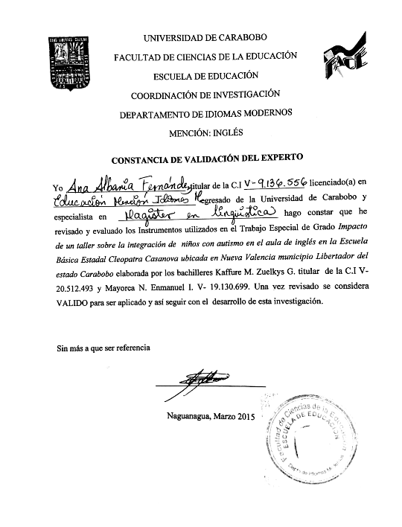
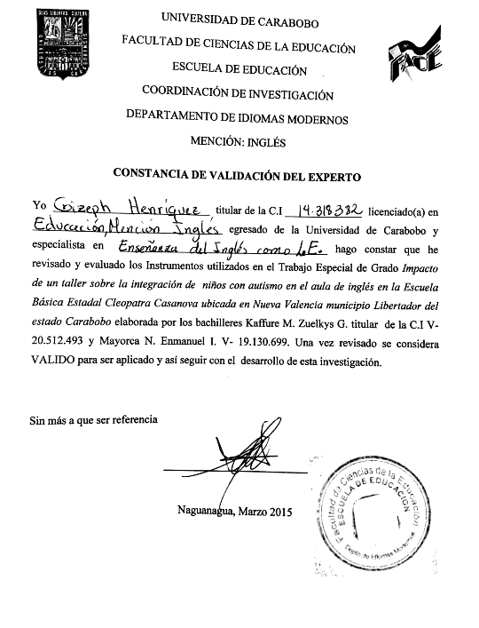
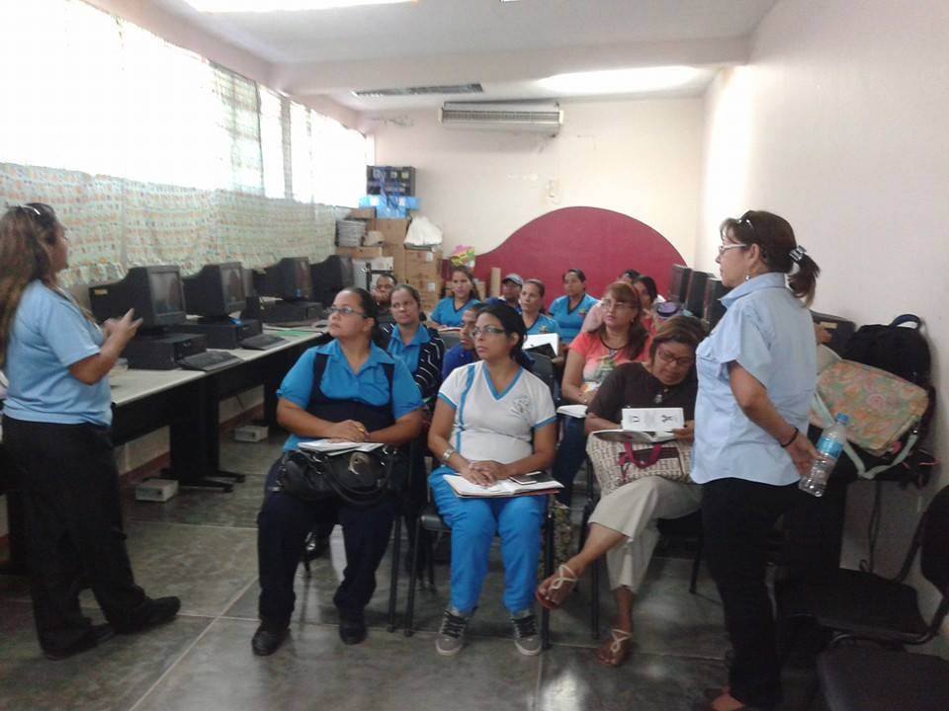
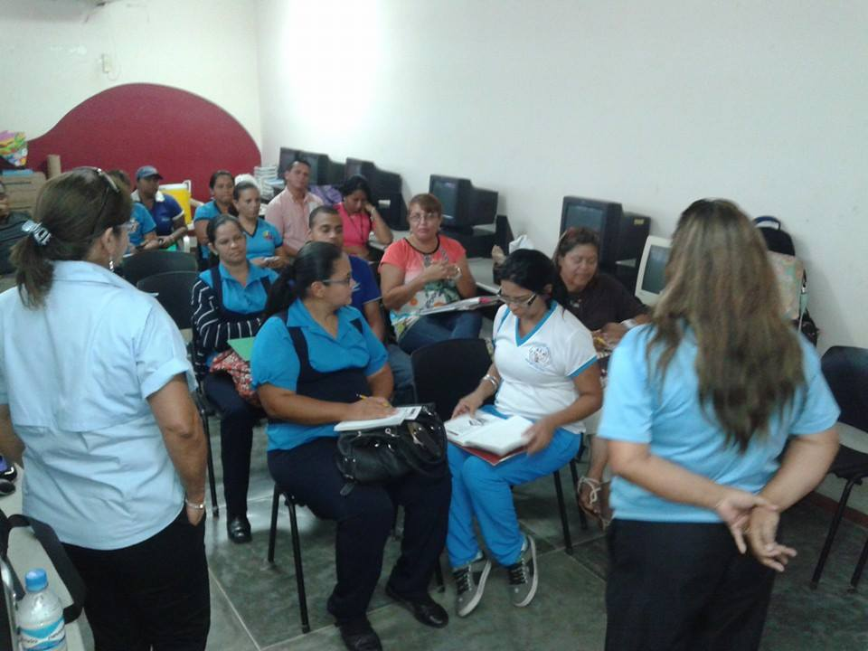
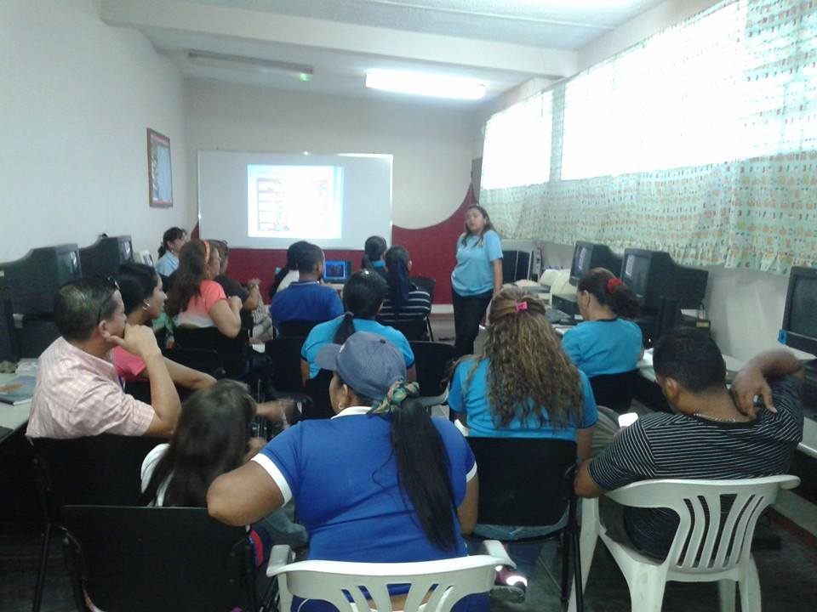
UNIVERSIDAD DE CARABOBO
FACULTAD DE CIENCIAS DE LA EDUCACIÓN
ESCUELA DE EDUCACIÓN
DEPARTAMENTO DE IDIOMAS MODERNOS
COORDINACIÓN DE INVESTIGACIÓN
MENCIÓN INGLÉS

El siguiente instrumento tiene como fin indagar en el proceso de enseñanza del alumno con necesidades educativas especiales para lograr el objetivo del trabajo de investigación titulado Evaluar un plan de acción orientado a mejorar el desempeño del docente de inglés en la enseñanza a niños autistas en la Escuela Básica Estadal Cleopatra Casanova, a tal fines se les pide responder las siguientes interrogantes:

- Nombre___________________________________________________________
- Egresado de la institución ______________________________________________
- ¿Qué titulo obtuvo en esa casa de estudios? ________________________________
- Tiempo de experiencia docente__________________________________________
- ¿Ha hecho alguna especialización aparte del título obtenido? ¿Cuál? _________________________________________________________________
- ¿Ha tenido experiencia anteriormente trabajando con niños con necesidades educativas especiales? ¿De qué tipo? ¿Desde hace cuanto tiempo? _________________________________________________________________
- ¿Realizó algún curso para integrar a niños autistas al aula de clase regular? _________________________________________________________________
- ¿Cuál institución le suministró preparación? _________________________________________________________________
- ¿Recibe asesoría por parte de los docentes especialistas para la realización de los materiales didácticos utilizados en las clases? ¿De qué tipo? _________________________________________________________________
- ¿Fue efectiva la asesoría? _________________________________________________________________
- ¿Cree que necesita recibir más preparación o capacitación? ¿En qué área?
_________________________________________________________________
- ¿Cómo se dió el proceso de integración del niño al aula de clases?
____________________________________________________________________
- ¿Realizó alguna adaptación curricular para la adaptación del niño?
____________________________________________________________________
- ¿Qué estrategias usa para que el niño se integre y se motive a participar en clase?
____________________________________________________________________
- ¿Qué materiales didácticos utiliza para facilitar el aprendizaje de los estudiantes? ¿Usa otros materiales para los niños con NEE?
____________________________________________________________________
- ¿Qué estrategias didácticas utiliza al momento de presentar nuevo vocabulario?
____________________________________________________________________
- ¿Qué métodos usa para explicar la gramática del inglés al estudiante?
____________________________________________________________________

- ¿De qué forma trabaja las habilidades de comprensión escrita y auditiva?
____________________________________________________________________
- ¿Qué actividades usa para realizar el inicio de clases?
____________________________________________________________________
- ¿Qué actividades usa para realizar el desarrollo de la clase?
____________________________________________________________________
- ¿Qué actividades usa para realizar el cierre de la clase?
____________________________________________________________________
- ¿De qué manera evalúa al estudiante con autismo? ¿Hace algo diferente con los niños con NEE?
- ¿Qué estrategias de las que ya están diseñadas para la enseñanza del inglés como lengua extranjera son adaptables, según su criterio, a los estudiantes con autismo?
____________________________________________________________________
- ¿Cree usted necesaria la adaptación de actividades para estudiantes con esta condición?
_________________________________________________________________
- ¿Cree usted que necesita la implementación de un taller educativo orientado a mejorar el desempeño docente en la enseñanza a niños con autismo? ¿Específicamente en que, en estrategias, abordaje, en evaluación? ¿Qué le interesaría que incluya el taller?
____________________________________________________________________

UNIVERSIDAD DE CARABOBO
FACULTAD DE CIENCIAS DE LA EDUCACIÓN
ESCUELA DE EDUCACIÓN
DEPARTAMENTO DE IDIOMAS MODERNOS
COORDINACIÓN DE INVESTIGACIÓN
MENCIÓN INGLÉS

El siguiente instrumento tiene como fin indagar en el proceso de enseñanza del alumno con necesidades educativas especiales para lograr el objetivo del trabajo de investigación titulado Evaluar un plan de acción orientado a mejorar el desempeño del docente de inglés en la enseñanza a niños autistas en la Escuela Básica Estadal Cleopatra Casanova, a tal fines se les pide responder las siguientes interrogantes:

- Nombre___________________________________________________________
- Egresado de la institución ______________________________________________
- ¿Qué título obtuvo en esa casa de estudios? ________________________________
- Tiempo de experiencia docente__________________________________________
- ¿Ha hecho alguna especialización aparte del título obtenido? ¿Cuál? ________________________________________________________________

- ¿Posee alguna información acerca de la integración de niños autistas a aulas regulares? _________________________________________________________________
- ¿Qué opina usted de esta integración? Le parece conveniente?
_________________________________________________________________
- ¿Qué tipo de estrategias o recursos emplea para la enseñanza de una lengua a niños autistas?
_________________________________________________________________
- ¿Cuál es el propósito de la institución?
_________________________________________________________________
- ¿Esta institución ofrece algún tipo de formación hacia otros docentes? ¿De qué tipo?
_________________________________________________________________
- En caso de implementar talleres educativos ¿De qué manera los elaboran? ¿Cuánto duran? ¿Hacia quién van dirigidos? ¿Qué aspectos abordan?
__________________________________________________________________
- ¿Estarían dispuestos a ofrecer talleres educativos a una escuela básica que no pertenece a este municipio?
_________________________________________________________________
- ¿Cuentan con ayuda de algún ente gubernamental?
_________________________________________________________________
- ¿Cuánto años de fundada tiene esta institución? _________________________________________________________________
- ¿Cuál es el órgano rector de esta institución?
____________________________________________________________________
- ¿Ofrecen otro tipo de servicio? Como asesorías para padres, seguimiento de los niños?
____________________________________________________________________
- ¿Cuentan con material didáctico para los niños con NEE?
_________________________________________________________________
- ¿Le brindan materiales educativos a los padres?
_________________________________________________________________

Rubrica
NOMBRE DEL DOCENTE: __________________________________________
Para cada ítem colocar en alguna de las cuatro columnas un comentario al respecto de acuerdo a su criterio.
Criterios | Nivel
 | 4. Excelente | 3.Satisfactorio | 2. Puede mejorar | 1. Inadecuado
Material de apoyo utilizado en la
presentación sobre el tema.
Dominio
del tema.
Uso de recursos audiovisuales
Interacción con la audiencia
Actualidad del tema
expuesto
Estrategias utilizadas en la presentación
Comprensión del tema
Uso de los temas con ejemplos, analogías, anécdotas, etc.
Relevancia de la información a sus necesidades
¿El taller alcanzó tus expectativas?

¿A través de este taller pudo obtener más información sobre la enseñanza a niños autistas?
¿Cree usted que las estrategias aportadas en el taller son aplicables a un aula regular?
¿Piensa que fue suficiente la información dada por las especialistas?
¿Qué estrategia le pareció más interesante para aplicarla en la enseñanza a niños autistas?
¿Le gustaría que en un futuro se realizaran más talleres sobre este tema?
Las información brindada por los especialistas serviría para ser aplicada en su caso con el niño autista
El taller fue excesivamente corto e insuficiente para poder desarrollar el tema correctamente.

REFERENCIAS

Alvarez A., Dorka R.& Medina Y. (2012). Integración de los niños (as) con diversidad funcional (tda-h) en aulas regulares a través de los proyecto de aprendizaje. Universidad Pedagógica Experimental Libertador Recuperado en http://aracelisvasquez.blogspot.com/2013/01/integracion-de-los-ninos-as-con.html.
Autism Society of America. (2008), Información General Sobre El Autismo Recuperado el 20 de noviembre de 2014 en http://www.autism-society.org/en-espanol/
Arias F. (2006), Proyecto de investigación: introducción a la metodología científica (5° ed.) Caracas: Espíteme.
Aylwin, N y Gissi, J. (1980). El taller. Integración de la teoría y la práctica. República Argentina: Hvmanitas
Bandura A. & Walters, R. (1974), Aprendizaje social y desarrollo de la personalidad. Alianza Universidad Madrid, Espana.
Barraza Macías, A. (2006), Metodología pedagógica para la atención de niños con
necesidades educativas especiales. Recuperado Enero de 2014 http://www.psicologiacientifica.com/bv/psicologia-185-1-metodologia-pedagogicapara-la-atencion-de-ninos-con-necesid.htmlChávez, N.
Maracaibo
Bruner J. (2000). Las ideas de Bruner: “de la revolución cognitiva” a la “revolución cultural”. Recuperado en Marzo en http://www.saber.ula.ve/bitstream/123456789/28865/1/ideas3.pdf
Casanova María (1996) Enciclopedia De Pedagogia. Universidad Camilo José Cela. España
Constitución Bolivariana de Venezuela (1999), Asamblea Nacional Constituyente. República Bolivariana de Venezuela
Delgado Y (2013), La investigación o enfoque cualitativo. Universidad de Carabobo. Venezuela Recuperado en 2014 en http://yamilesmith.blogspot.com/2012/06/
la-investigacion-o-enfoque-cualitativo.html
De Schutter (1983), Anton: Investigación Participativa. Una Opción Metodo1ógica para la Educación de Adultos. México, CREFAL 1981.
Diez, J. (2010). El inglés se consolida como idioma universal. Revisado en Septiembre 12, 2014 de http://cmas.siu.buap.mx/...el_inglés_se_consolida_como_idioma_universal_1318-
Faria A. & Hernández L. (2010), Incidencia de los factores del entorno escolar sobre el desempeño de los docentes de inglés del liceo Bolivariano Cirilo Alberto.
Flores D. (2008), Función orientadora del docente para la atención de las Necesidades Educativas Especiales NEE. Universidad del Zulia. Recuperado el 09 de enero en http://tesis.luz.edu.ve/tde_busca/arquivo.php?codArquivo=559
Fundación Dominicana de Autismo (S/F). Niveles de autismo. Recuperado en Marzo http://fundaciondominicanadeautismo.org/index.php?option=com_content&view=article&id=14:niveles-de-autismo&catid=7:todo-sobre-el-autismo&Itemid=18
Garrido J & Santana, R. (1994), Adaptación Curricular. CEPE, Madrid para el profesorado/ autores George Thomas et. al; Servicio Central de Publicaciones del Gobierno Vasco
González G. Martínez R & García E. (2011), La estrategia metodológica de preparación de los docentes en las habilidades de las artes plásticas del taller de la disciplina. Universidad de Ciencias Pedagógicas "Félix Varela" Santa Clara, Villa Clara, Cuba Recuperado en la pag http://www.eumed.net/rev/ced/31/mvh3.html
Hurtado J. (2008) Investigación y Metodología. Recuperado en: http://investigaciónholistica.blogspot.com/
Inojosa S. (2004), Evaluación del desempeño del docente de aula integrada que funciona en las Escuelas Básicas del sector escolar de Tinaquillo estado Cojedes
Izquierdo C. (2005). Eficacia que puede atribuirse a estrategias que aplica un grupo de docentes para integrar a niños preescolares con necesidades especiales al aula regular. Universidad Católica Andrés Bello

Kids Health (1995), Un trastorno del espectro autista. Recuperado en 2014 de http://kidshealth.org/parent/en_espanol/emociones/asperger_esp.html?tracking=P_RelatedArticle

Kroeger A. (1989), Atención primaria en salud. OPS

LOPNNA (2007). Art 61. (Ley Orgánica de Protección de niños, niñas y adolescentes) Venezuela
Lus, M. (1995). De la integración escolar a la escuela integradora. Buenos Aires, Argentina, Paidós,
Marchena R. (2006), Adaptaciones curriculares.
Marín V. & Arce T. (2010), Utilización método Total Physical Response para la enseñanza del idioma inglés en un niño preescolar con síndrome de asperger. Universidad La Salle. Costa Rica
Martinez J. (2011), Estrategias de evaluación del inglés instrumental para el mejoramiento del rendimiento académico. Universidad valle del Momboy. Valera. Venezuela
National Dissemination Center For Children With Disabilities (2010), Autism Espectrum Disorders. Recuperado en http://nichcy.org/disability/specific/autism
Ramos M. (2013), Enseñanza de lenguas extranjeras hacia un alumnado con síndrome de asperger. Universidad de Valladolid. España
Rivas I. (1995). Técnicas de documentación investigación I. UNA. Caracas. Venezuela
Sierra B. (1994). Restituto Técnicas de Investigación Social: Teoría y Ejercicios. Editorial Paraninfo. Madrid. España.
Strauss, A. y Corbin J. (2002). Bases de la Investigación cualitativa. Técnicas y procedimientos para desarrollar la teoría fundamentada. Editorial Universidad de Antioquia
Tamayo M. & Tamayo A. (2003), El Proceso de la Investigación Científica. Limusa Noriega Editores. 4ta Edición. México.
Torres C. (2014). No soy autista, tengo autismo. Recuperado en Marzo en http://www.udea.edu.co/portal/page/portal/bActualidad/Principal_UdeA/UdeANoticias/Historial/historial2014/vida/F63FE0C340C20B65E04018C83D1F7692
Winter M. (2013), Asperger Syndrome. What teachers need to know. Londres. Inglaterra. Recuperado en 2011 en la pag http://www.jkp.com/blog/2011/05/int-matt-winter-and-clare-lawrence-what-teachers-need-to-know-about-asperger-syndrome/
Zamora (2007), Papel del docente especialista en dificultades del aprendizaje en la integración de niños con síndrome de asperger a la escuela básica. Universidad Nacional Abierta. Aragua. Venezuela.

